ИНСТРУКЦИЯ ПО РАБОТЕ АГЕНТОВ

СОЗДАНИЕ ЗАЯВКИ НА ФИНАНСИРОВАНИЕ

2. Создание заявки на финансирование
2.1 Выбор клиента
2.2 Заполнение блока с информацией по контрактам
2.3 Заполнение блока «АНКЕТЫ И ФИНАНСЫ»
2.4 Заполнение блока «ДОКУМЕНТЫ»
2.5 Отправка и редактирование заявки
2.6 Работа клиента с заявкой

2. Создание заявки на финансирование
2.1 Выбор клиента
Заявка на получение финансирования (досрочной оплаты контракта) формируется на основе заключённых договоров, согласно которым клиент выступает в качестве поставщика.
Агент создает заявку на финансирование и вносит в нее все необходимые данные, после чего заявка отправляется клиенту. После проверки внесенных агентом сведений клиент подписывает заявку своей электронной подписью и отправляет на скоринг.
Нажмите на кнопку «Сохранить как черновик», если нужно сохранить внесенные данные без отправки заявки. Черновик будет доступен для дальнейших действий в разделе «Договоры ДОК».
Для создания заявки:
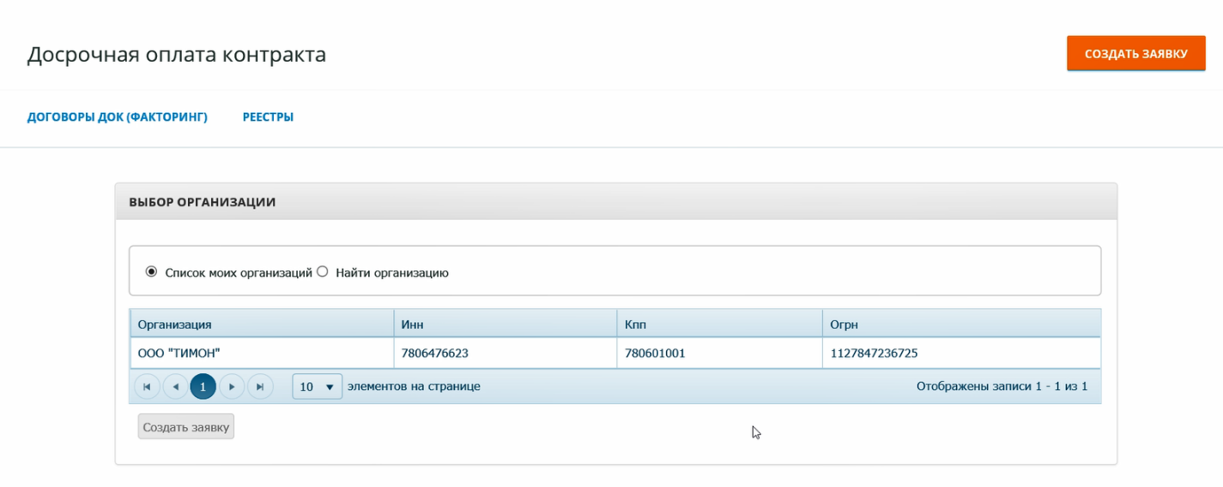
Зайдите в раздел «Досрочная оплата контракта» и нажмите на кнопку «Создать заявку» в правом верхнем углу. Откроется форма «Выбор организации».
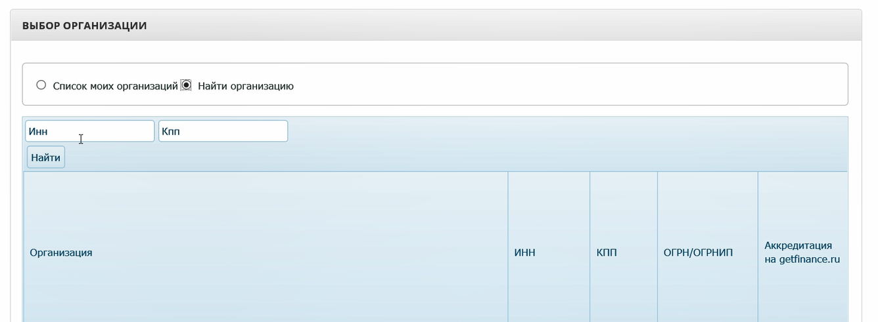
Если по клиенту уже ранее заполнялись заявки, то он будет указан в списке организаций. В таком случае достаточно выбрать соответствующую строку и нажать «Создать заявку». Чтобы добавить нового клиента, поставьте отметку «Найти организацию» и в открывшемся поле осуществите поиск по ИНН или КПП.
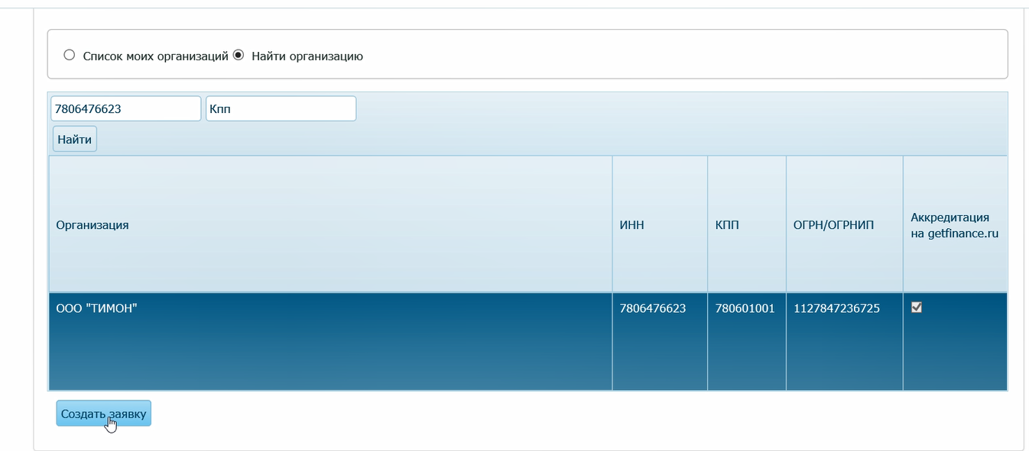
Поиск осуществляется по базе данных «Контрагент», поэтому не имеет значения, аккредитована ли компания на платформе GetFinance. Когда организация будет найдена, нажмите «Создать заявку».
После этого выбранная организация автоматически попадет в «Список моих организаций», поэтому специально добавлять ее сюда не нужно.
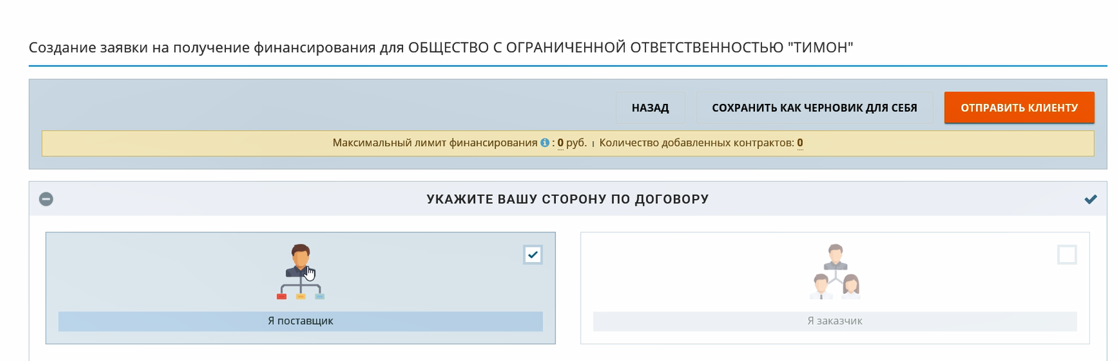
Открывается окно «Создание заявки на получение финансирования».
Для рассмотрения заявки финансирующей организацией необходимо полностью заполнить блоки «Выберите контракты, на которые Вы хотите получить финансирование», «Анкета и Финансы» и «Документы».
2.2 Заполнение блока с информацией по контрактам

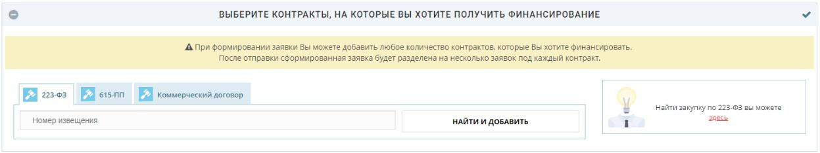
В блоке «Выберите контракты, на которые Вы хотите получить финансирование» необходимо сформировать реестр договоров, включаемых в заявку. Для каждого контракта необходимо дополнительно указать ряд параметров – номер договора, наличие аванса и тип контракта (поставка товара / оказание услуг / выполнение работ). Количество договоров, включаемых в одну заявку, не ограничено.
В заявку могут быть включены следующие типы контрактов:
  - Заключённые в соответствии с Федеральным законом N 223-ФЗ.
  - Заключённые по результатам электронных аукционов, опубликованных в соответствии с Постановлением Правительства РФ N 615 от 01 июля 2016 г.
  - Прочие коммерческие договоры, соответствующие гражданскому законодательству РФ.

Добавление в заявку договора, заключённого в соответствии с Федеральным законом N 223-ФЗ
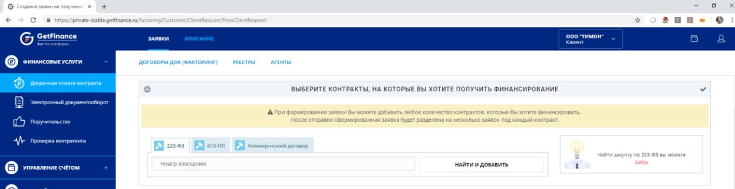
В блоке «Выберите контракты, на которые Вы хотите получить финансирование» перейдите во вкладку «223-ФЗ» и введите номер опубликованного в ЕИС извещения, после чего нажмите на кнопку «Найти и добавить».
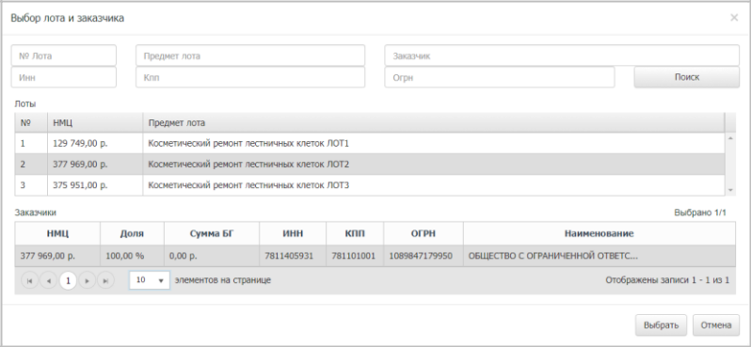
- Если закупка является многолотовой, откроется окно «Выбор лота и заказчика». В подразделе «Лоты» выберите лот, договор по которому будет включён в заявку, после чего нажмите на кнопку «Выбрать».
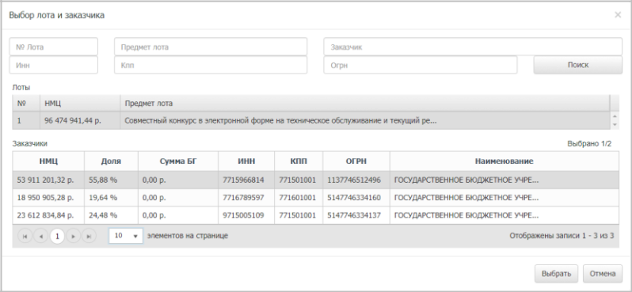
- Если закупка является совместной, откроется окно «Выбор лота и заказчика». В подразделе «Заказчики» выберите дебитора, договор с которым будет включён в заявку, после чего нажмите на кнопку «Выбрать».
После добавления договора в заявку в рабочей области появится блок с основной информацией о закупке.
Здесь в нижней части блока Вы можете внести дополнительные сведения о добавленном договоре.

Добавление в заявку договора, заключённого по результатам электронного аукциона, опубликованного в соответствии с Постановлением Правительства РФ N 615 от 01 июля 2016 г.
В блоке «Выберите контракты, на которые Вы хотите получить финансирование» перейдите во вкладку «615-ПП».
Для добавления в заявку договора, заключённого по результатам электронного аукциона, опубликованного на электронной площадке РТС-тендер:
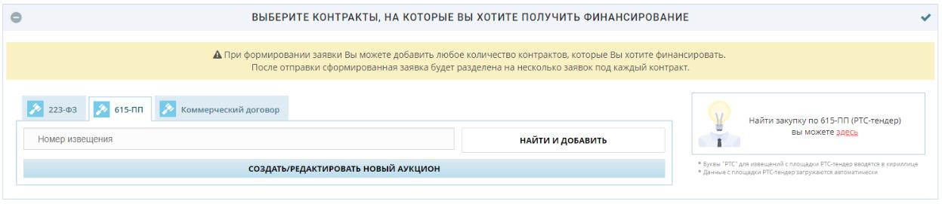
  - Введите номер опубликованного на площадке РТС-тендер извещения (в формате РТСХXXXXXXXXX, символы «РТС» вводятся на кириллице), после чего нажмите на кнопку «Найти и добавить».
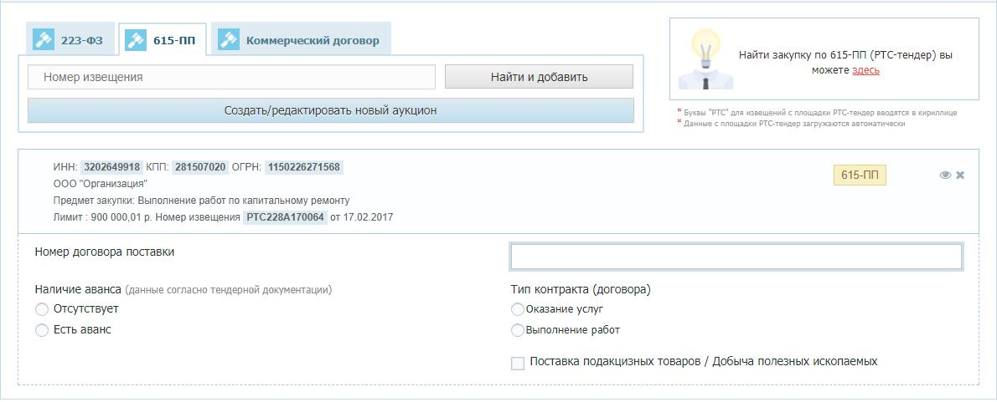
  - В рабочей области появится блок с основной информацией о закупке.
  - Введите дополнительные сведения о добавленном договоре в нижней части блока.

Для добавления в заявку договора, заключённого по результатам электронного аукциона, опубликованного на другой электронной площадке (НЕ на РТС-тендер):
  - Нажмите на кнопку «Создать/редактировать новый аукцион».
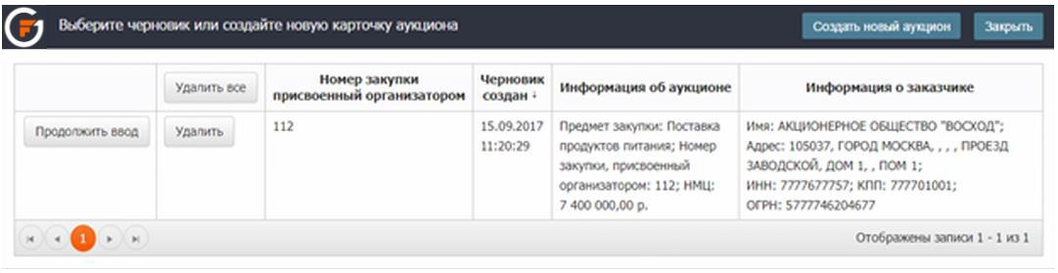
  - Откроется окно «Выберите черновик или создайте новую карточку аукциона»:
  - Чтобы использовать данные из ранее созданной карточки аукциона, нажмите на кнопку «Продолжить ввод» в соответствующей строке.
  - Для создания новой карточки аукциона нажмите на кнопку «Создать новый аукцион».
  - Откроется окно «Ввод данных аукциона».
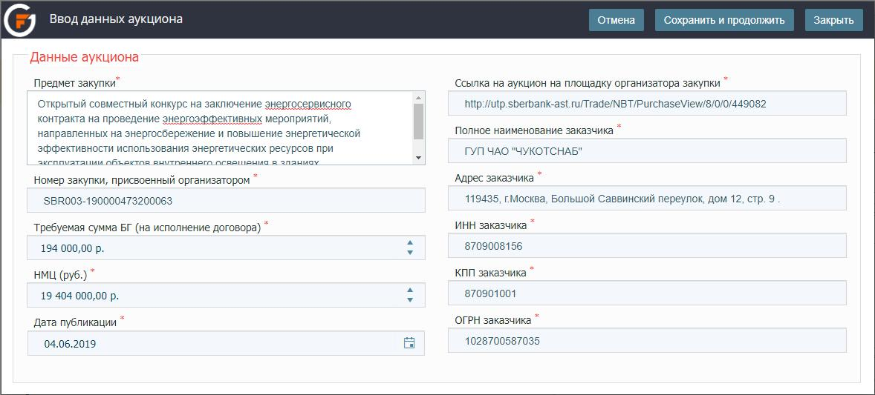
  - Заполните форму сведениями об аукционе и заказчике, после чего нажмите на кнопку «Сохранить и продолжить».
  - Окно «Ввод данных аукциона» закроется, основная информация о добавленном договоре будет отображена в блоке ниже.
  - Введите дополнительные сведения о добавленном договоре в нижней части блока.
Для включения в заявку коммерческого договора:
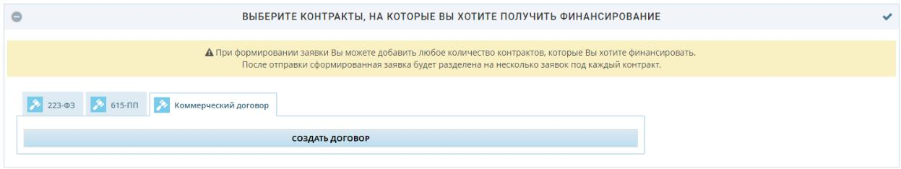
- В блоке «Выберите закупки» перейдите во вкладку «Коммерческий договор» и нажмите «Создать договор».
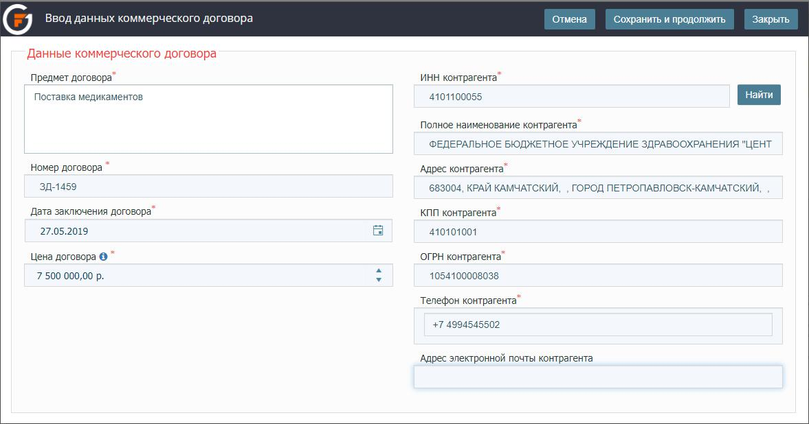
- В окне «Ввод данных коммерческого договора» внесите сведения о договоре и контрагенте и нажмите «Сохранить и продолжить».
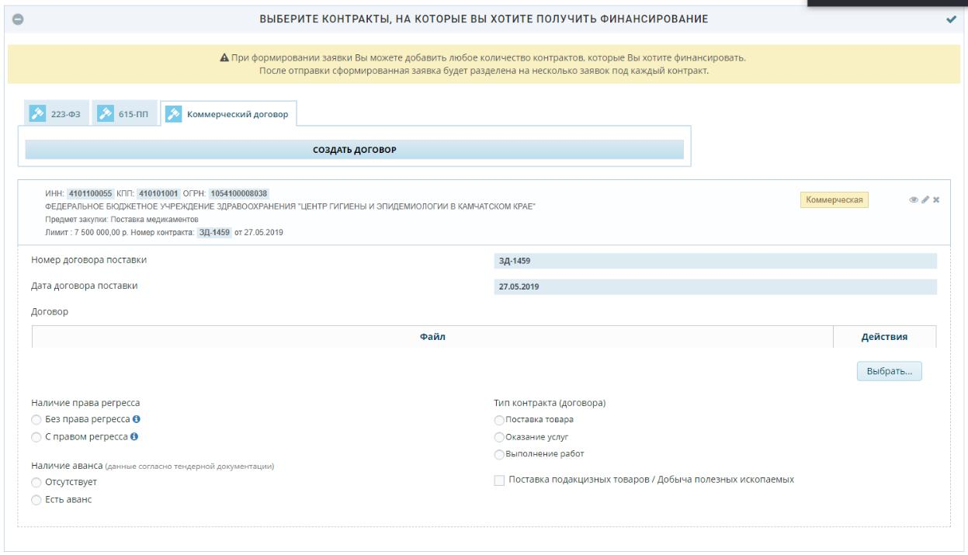
- Окно «Ввод данных коммерческого договора» закроется, во вкладке «Коммерческий договор» появится основная информация о контракте.
- Внесите в соответствующие поля дополнительные сведения о контракте:
  - Номер договора поставки.
  - Дата договора поставки.
  - Договор (прикладывается файл договора).
  - Проставьте соответствующие условиям договора отметки в полях «Наличие аванса», «Тип контракта (договора)», «Поставка подакцизных товаров / Добыча полезных ископаемых».
Если указан тип договора «Поставка товара», дополнительно отображаются поля:
  - «Наличие товара у Заявителя» – установите «Отсутствует» (если планируемого к поставке товара нет в наличии) или «Присутствует» (если планируемый к поставке товар имеется в наличии).
  - «Страна производства товара» – установите «Россия» (если поставляемый товар произведён в Российской Федерации) или «Импорт» (если поставляемый товар является импортным).

2.3 Заполнение блока «АНКЕТЫ И ФИНАНСЫ»
Анкета юридического лица
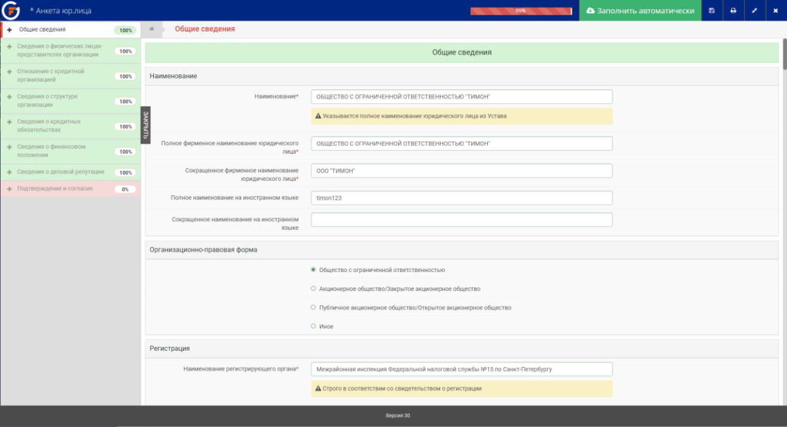
Для отправки заявки на получение финансирования контракта необходимо внести информацию о клиенте в Анкету юридического лица. Нажмите на кнопку «Заполнить электронную форму». Откроется форма «Анкета».
Левая часть формы – это панель навигации по разделам и подразделам Анкеты. Активный раздел выделен белым цветом, требующие заполнения – красным, полностью заполненные – зелёным; правее заголовка раздела отображается индикатор заполнения раздела (в процентах). При нажатии на заголовок раздел раскрывается, в списке подразделов заполненные обозначены значком , незаполненные – значком . Индикатор заполнения Анкеты (в процентах) находится в строке заголовка, рядом с ним расположены кнопки сохранения, печати, сворачивания, закрытия окна.
Для загрузки в анкету сведений, имеющихся в разделе «О Контрагенте», используйте кнопку «Заполнить автоматически» в строке заголовка. При ее нажатии, а также при открытии незаполненной Анкеты, открывается окно подтверждения действия. Дайте согласие на загрузку данных.
После того как форма заполнена всеми необходимыми сведениями нажмите на кнопку («Сохранить и закрыть»). Анкета закроется.
Анкета (полностью заполненная) автоматически сохраняется в Хранилище документов при отправке заявки. В дальнейшем при формировании новых заявок Анкета открывается заполненной сохранёнными данными и, в случае внесения изменений, вновь сохраняется при очередной отправке заявки.

Раздел «Общие сведения»
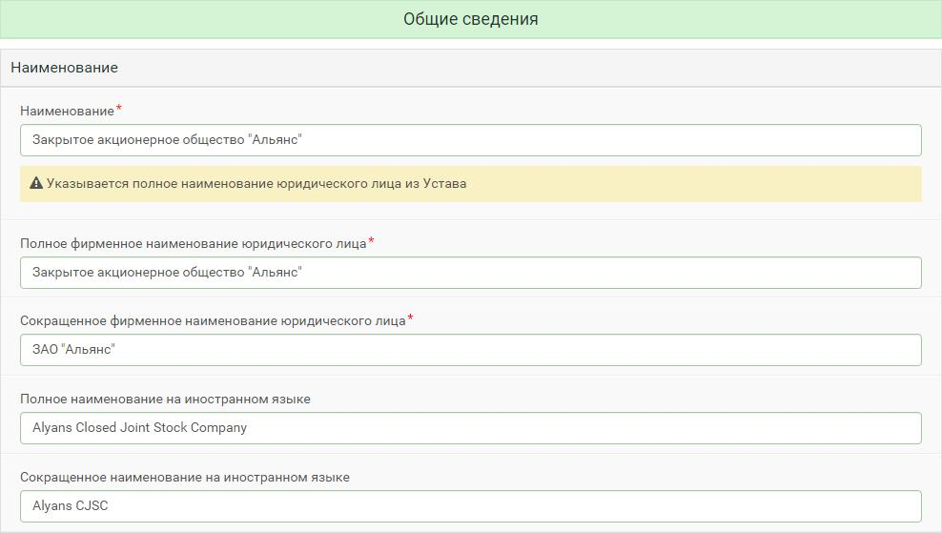
Подраздел «Наименование» заполняется согласно Уставу организации. «Полное фирменное наименование…» и «Сокращённое фирменное наименование…» заполняются автоматически и доступны для редактирования.
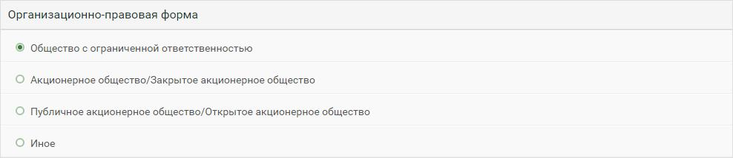
Подраздел «Организационно-правовая форма»: отметьте вариант. Если его нет в перечне, укажите «Иное» и выберите значение из выпадающего списка.
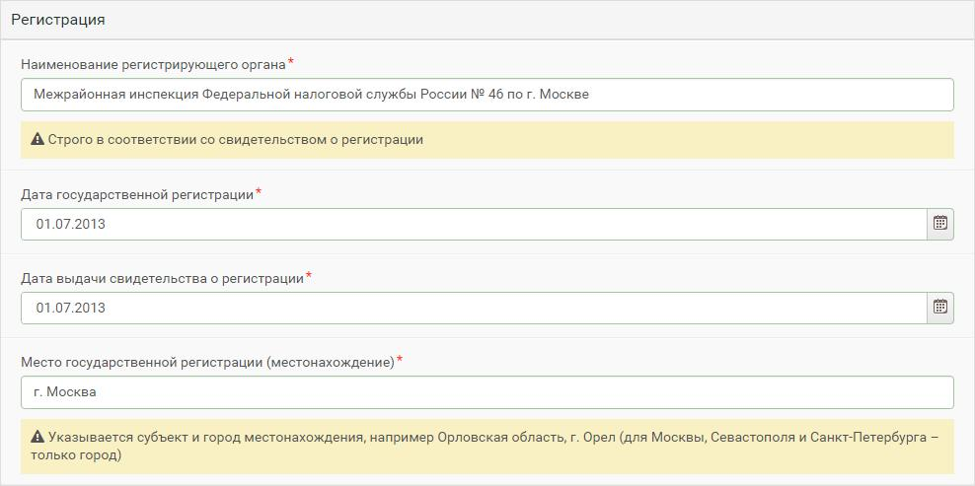
Подраздел «Регистрация» заполните в соответствии со Свидетельством ОГРН. В качестве места регистрации укажите субъект и город (Москва, Севастополь и Санкт-Петербург – только город).
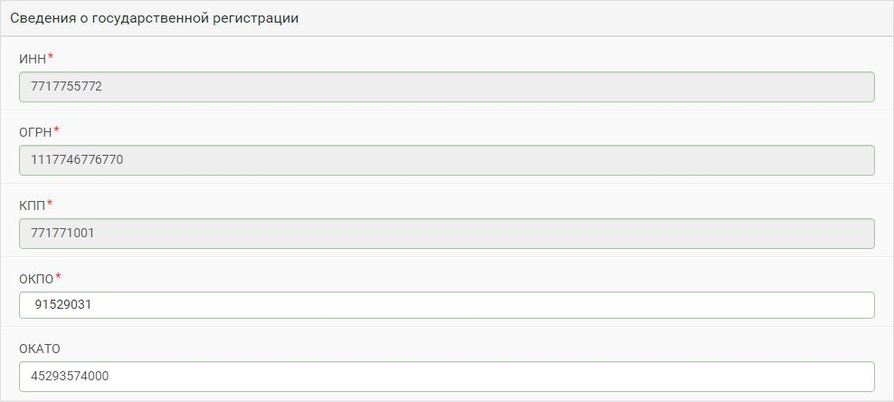
Подраздел «Сведения о государственной регистрации»: необходимо внести данные в поля «ОКПО» и «ОКАТО». Поля «ИНН», «ОГРН», «КПП» заполняются автоматически и не подлежат изменению.
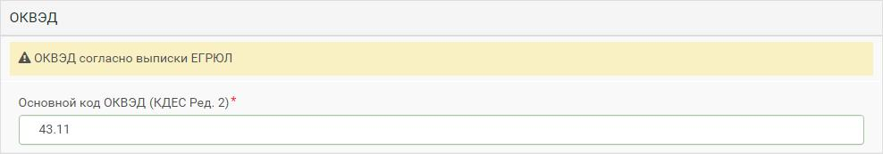
Подраздел «ОКВЭД» заполняется согласно Выписке из ЕГРЮЛ (подраздел «Сведения о видах экономической деятельности, которыми занимается юридическое лицо»).
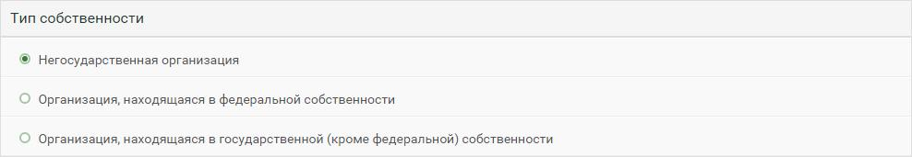
Подраздел «Тип собственности». Установите отметку напротив верного значения.
Подраздел «Тип организации». Установите отметку напротив верного значения.
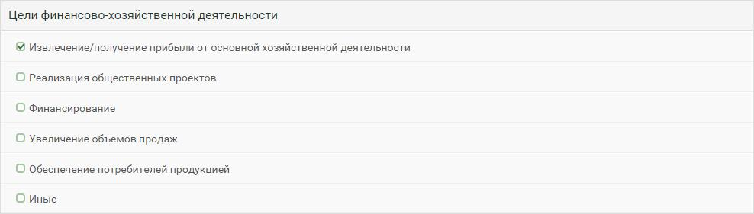
Подраздел «Цели финансово-хозяйственной деятельности». Отметьте в списке все цели деятельности клиента. При наличии не представленных в перечне целей отметьте «Иные» и заполните открывшееся поле.
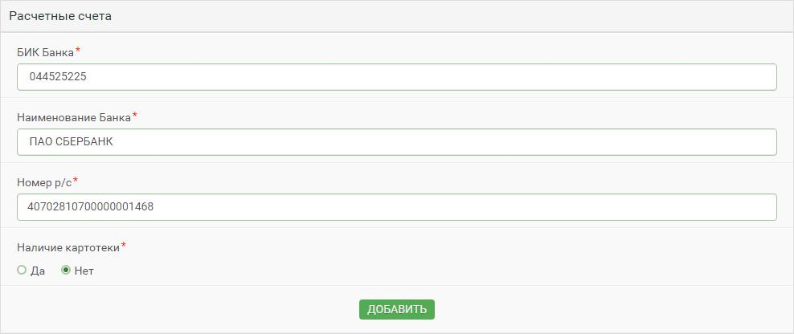
Подраздел «Расчётные счета». Введите реквизиты расчетного счета клиента: БИК и наименование Банка (при внесении данных в одно из полей второе заполняется автоматически), номер р/с. Если есть банковская картотека, в поле «Наличие картотеки» установите «Да».
Чтобы внести ещё один расчётный счёт клиента, нажмите на кнопку «Добавить» и заполните открывшиеся поля.
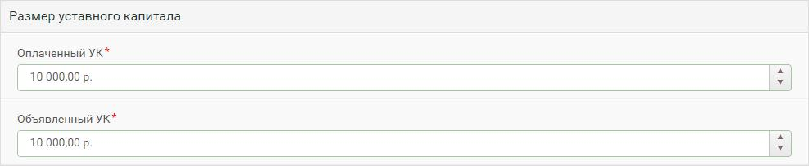
Подраздел «Размер уставного капитала»: внесите сведения о размере объявленного (по выписке из ЕГРЮЛ) и фактически оплаченного УК.
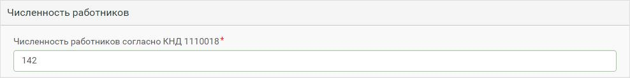
Подраздел «Численность работников» заполняется на основании Сведений о среднесписочной численности работников за предшествующий календарный год (форма по КНД 1110018).
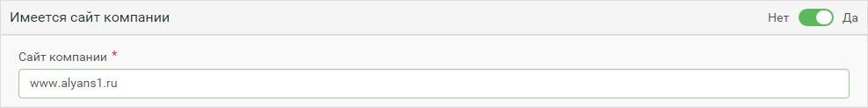
Подраздел «Имеется сайт компании»: при наличии у клиента сайта оставьте переключатель в положении «Да» и введите адрес в поле «Сайт компании»
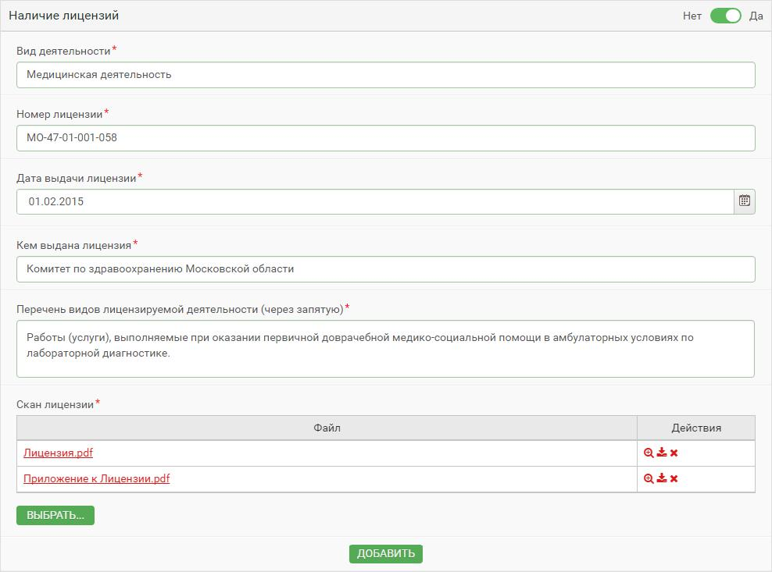
Подраздел «Наличие лицензий» заполняется, если у клиента имеются лицензии на определённые виды деятельности. Установите переключатель в положение «Да» и заполните открывшиеся поля. В поле «Скан лицензии», используя кнопку «Выбрать», загрузите скан-копии Лицензии и (при наличии) приложений к ней.
Чтобы добавить сведения об ещё одной лицензии, нажмите «Добавить» и заполните открывшиеся поля.
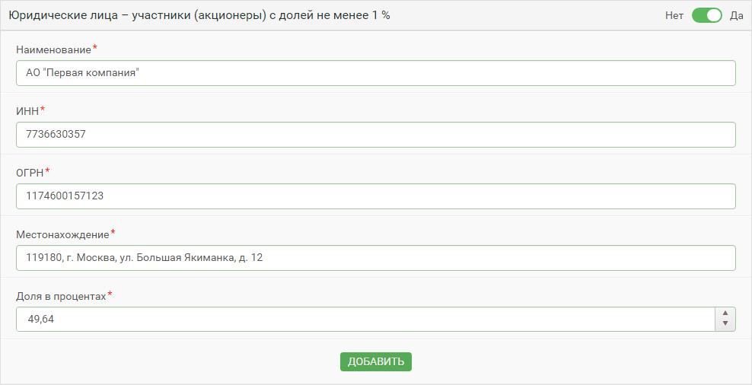
Подраздел «Юридические лица – участники (акционеры) с долей не менее 1%». При наличии у клиента таких участников установите «Да» и заполните открывшиеся поля в соответствии с выпиской из ЕГРЮЛ.
Чтобы внести сведения об ещё одном участнике (акционере) – юридическом лице с размером доли в уставном капитале не менее 1% нажмите на кнопку «Добавить» и заполните открывшиеся поля.
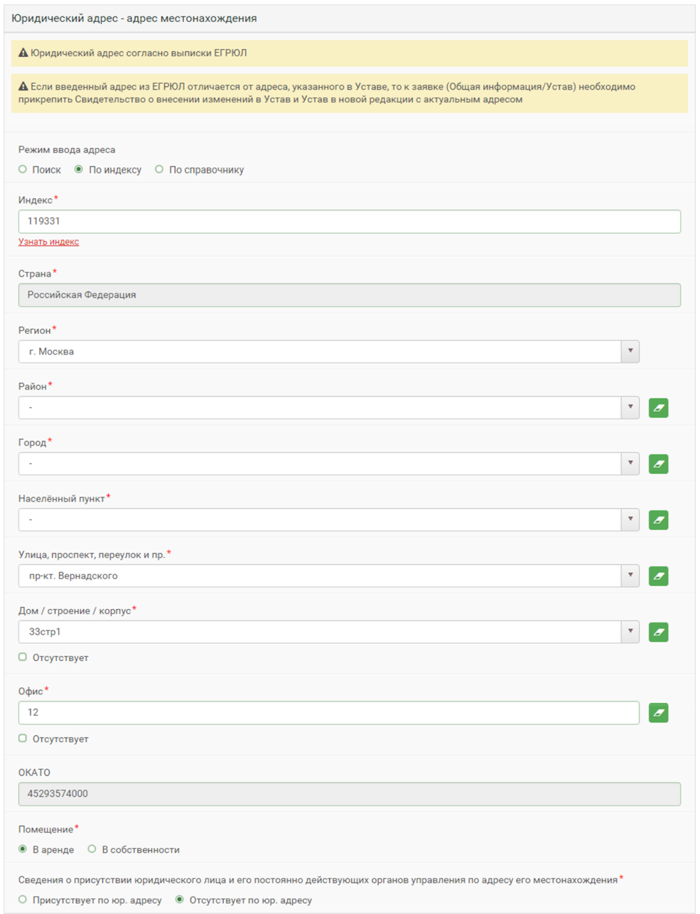
Подраздел «Юридический адрес – адрес местонахождения» заполняется согласно Выписке из ЕГРЮЛ. Если в юридическом адресе организации отсутствует «Регион», «Район», «Город», «Населённый пункт», «Улица, проспект, переулок и пр.», то в поле проставляется значение «-». «ОКАТО» заполняется автоматически.
«Режим ввода адреса» выбирается пользователем:
  - «Поиск» – ввод данных осуществляется в поле «Поиск адреса» в произвольной форме, путем выбора значения из изменяющегося по мере ввода списка адресов.
  - «По индексу – указывается почтовый индекс, после ввода которого открываются частично заполненные на основании указанного индекса адресные поля. Внесение данных в незаполненные поля осуществляется путем выбора значений из изменяющихся (по мере ввода) списков.
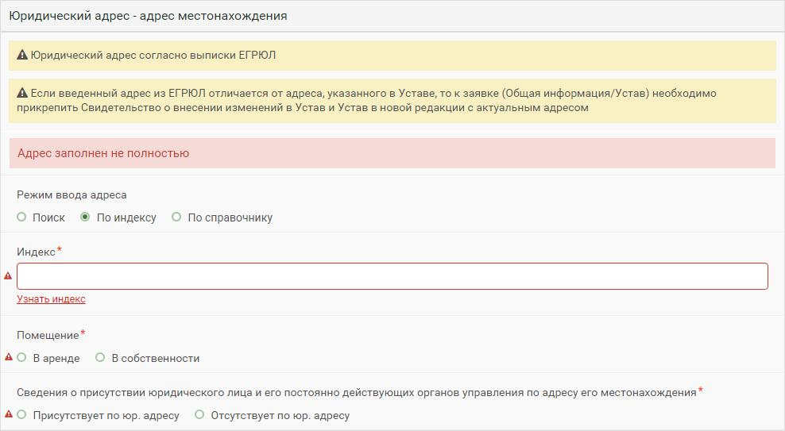
  - «По справочнику» – данные вводятся последовательно, путем выбора значений из изменяющихся (по мере ввода) выпадающих списков.
Подраздел «Фактический адрес – адрес местонахождения» заполняется аналогично подразделу «Юридический адрес – адрес местонахождения» адресными данными о помещении, которое является фактическим местом нахождения организации и её постоянно действующих органов управления.
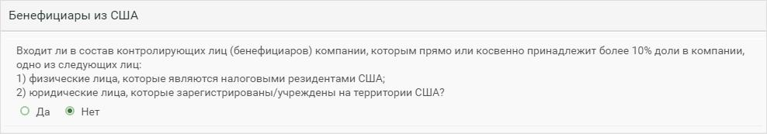
Подраздел «Бенефициары из США»: установите отметку «Да», если в состав бенефициаров клиента входят резиденты США или юрлица, зарегистрированные на территории США.
Подраздел «Финансовый институт для целей FATCA»
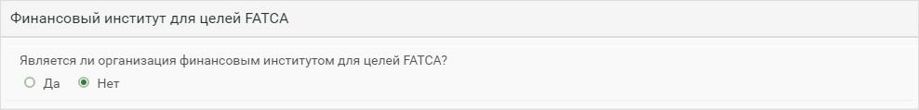
Если клиент является финансовым институтом для целей FATCA (Foreign Account Tax Compliance Act – закон США о налогообложении иностранных счетов), установите отметку «Да».

Раздел «Сведения о физических лицах – представителях организации»
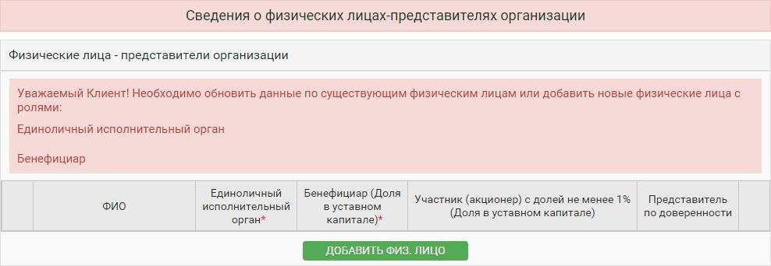
В разделе указываются сведения о всех физических лицах, выполняющих в организации как минимум одну (возможно, несколько или все) из следующих ролей (функций) – Участник (акционер) с долей не менее 1%, Бенефициар, Единоличный исполнительный орган.
Для добавления сведений о физическом лице – представителе организации, нажмите на кнопку «Добавить физ. лицо». Откроется окно «Просмотр реестра физических лиц», разделённое на четыре вкладки: «Основные сведения», «Роли физ. лица в организации», «Документы» и «Адресные данные».
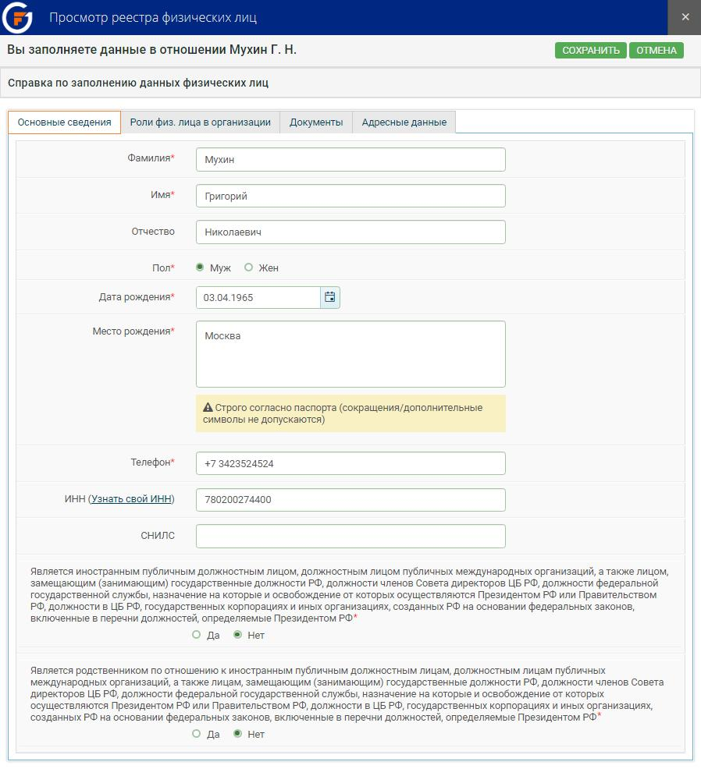
Вкладка «Основные сведения». В соответствии с паспортными данными без сокращений внесите ФИО, дату и место рождения. Отметьте пол физического лица, укажите действующий номер телефона, ИНН и СНИЛС.
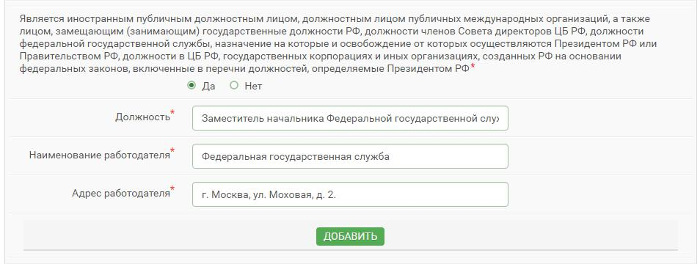
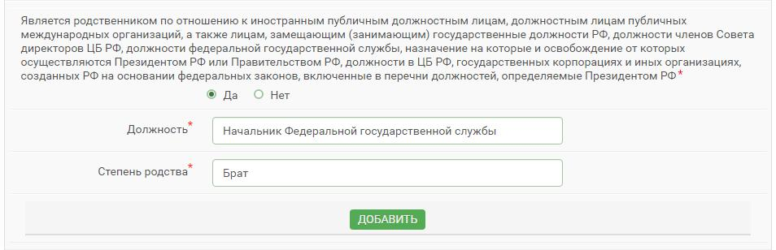
Если физическое лицо (или его родственник) является иностранным публичным должностным лицом, должностным лицом публичных международных организаций, а также лицом, замещающим (занимающим) государственные должности РФ, должности членов Совета директоров ЦБ РФ, должности федеральной государственной службы, назначение на которые и освобождение от которых осуществляются Президентом РФ или Правительством РФ, должности в ЦБ РФ, государственных корпорациях и иных организациях, созданных РФ на основании федеральных законов, включённые в перечни должностей, определяемые Президентом РФ – установите отметку «Да» в соответствующем подразделе и заполните открывшиеся поля.
Чтобы добавить сведения об ещё одной занимаемой физическим лицом или его родственником должности, нажмите «Добавить» и заполните открывшиеся поля.

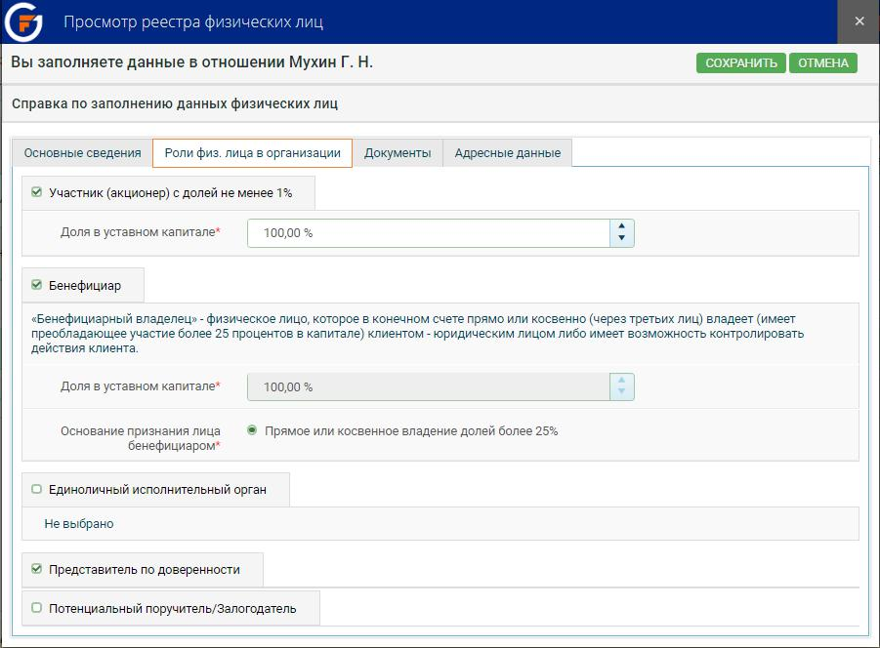
Вкладка «Роли физ. лица в организации». Указываются сведения обо всех значимых ролях (функциях) физического лица в организации.
Если физическое лицо является участником (акционером) с долей не менее 1%, установите соответствующую отметку. Внесите долю участника в УК согласно Выписке из ЕГРЮЛ.
При размере доли более 25% блок «Бенефициар» заполнится автоматически и будет неактивен.
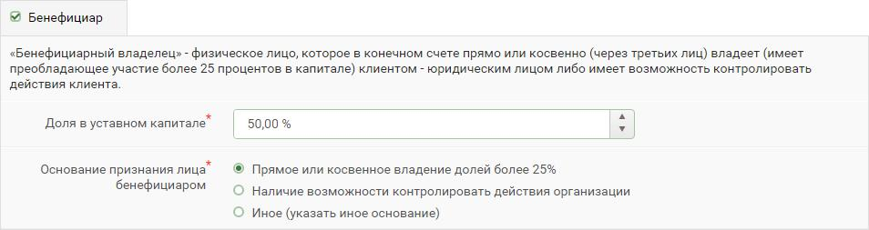
Если физическое лицо – бенефициарный владелец, отметьте «Бенефициар» и заполните открывшиеся поля.
- «Доля в уставном капитале» – размер доли в УК в процентах (на основании Выписки из ЕГРЮЛ и имеющихся сведений о косвенном владении и/или возможности контроля действий юрлица).
- «Основание признания лица бенефициаром» – выберите соответствующее основание; в случае выбора «Иное» необходимо заполнить открывшееся текстовое поле.
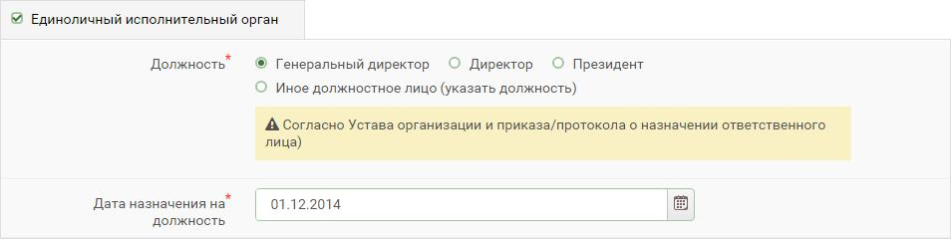
Если физическое лицо является единоличным исполнительным органом организации, установите соответствующую отметку и внесите в открывшиеся поля должность и дату назначения.
Если физическое лицо действует по доверенности, установите отметку «Представитель по доверенности».
Вкладка «Документы»
В поле «Гражданство» вносится гражданство физического лица. В зависимости от указанного гражданства (или его отсутствия) для заполнения могут быть доступны блоки «Документ, удостоверяющий личность» и «Документ, подтверждающий право на пребывание».
- Блок «Документ, удостоверяющий личность» заполняется реквизитами документа, удостоверяющего личность – Паспорта (для лиц без гражданства – Вида на жительство или Разрешения на временное проживание) или иного документа (в последнем случае необходимо ввести его наименование в открывшееся поле).
- Блок «Документ, подтверждающий право на пребывание (проживание) в РФ» заполняется реквизитами соответствующего документа (если данные не были внесены в блок «Документ, удостоверяющий личность») – Вида на жительство, Разрешения на временное проживание, Визы, Миграционной карты или иного документа (в последнем случае необходимо ввести его наименование в открывшееся поле).
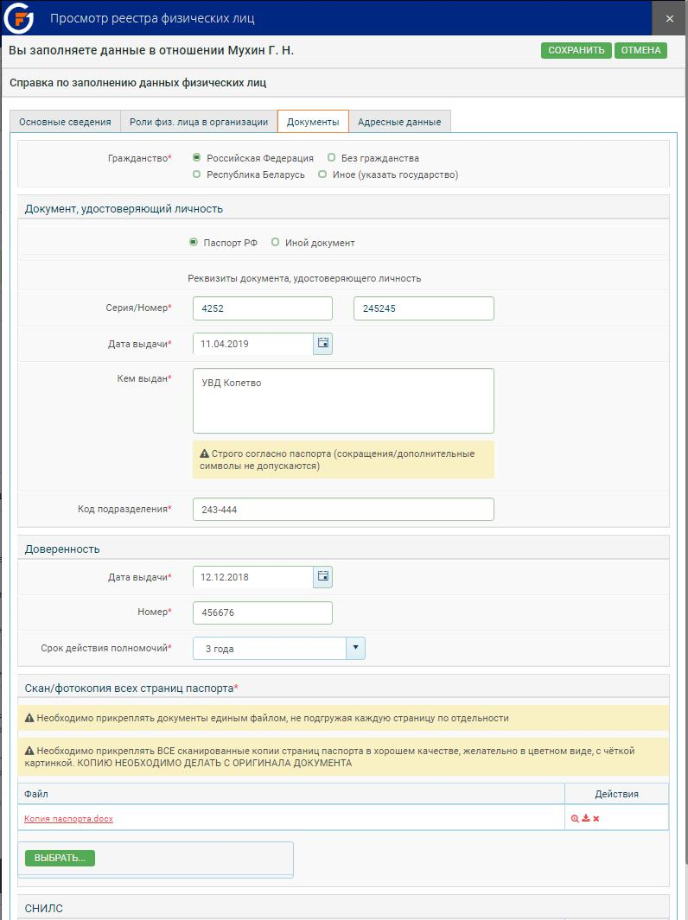
Скан/фотокопия всех страниц документа, удостоверяющего личность, и СНИЛС в обязательном порядке прикрепляется для бенефициара/единоличных исполнительного органа/представителя по доверенности. Для загрузки документа используйте кнопку «Выбрать». Загруженный документ будет отображаться в поле «Файл».
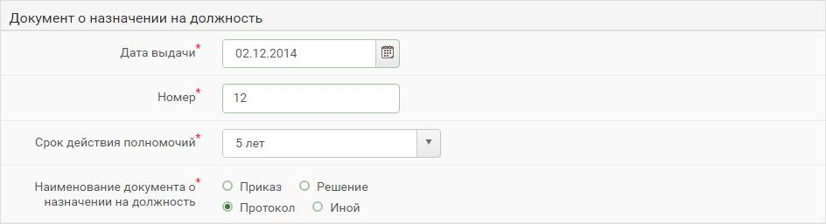
Если физическое лицо – единоличный исполнительный орган, то в блок «Документ о назначении на должность» вносятся наименование, дата, номер соответствующего документа и срок действия полномочий.
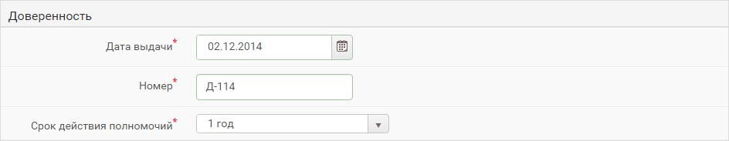
Если физическое лицо действует по доверенности, в блок «Доверенность» необходимо внести дату и номер документа, а также срок действия полномочий.
Вкладка «Адресные данные». Блок «Адрес места жительства (регистрации)» заполняется строго в соответствии с регистрационными данными в паспорте в одном из следующих режимов:
- «Поиск» – заполняется поле «Поиск адреса» в произвольной форме.
- «По индексу» –указывается почтовый индекс, после ввода которого открываются частично заполненные адресные поля, на основании указанного индекса. Данные в незаполненные поля нужно вводить путем выбора значений из редактируемых (по мере ввода значения) выпадающих списков.
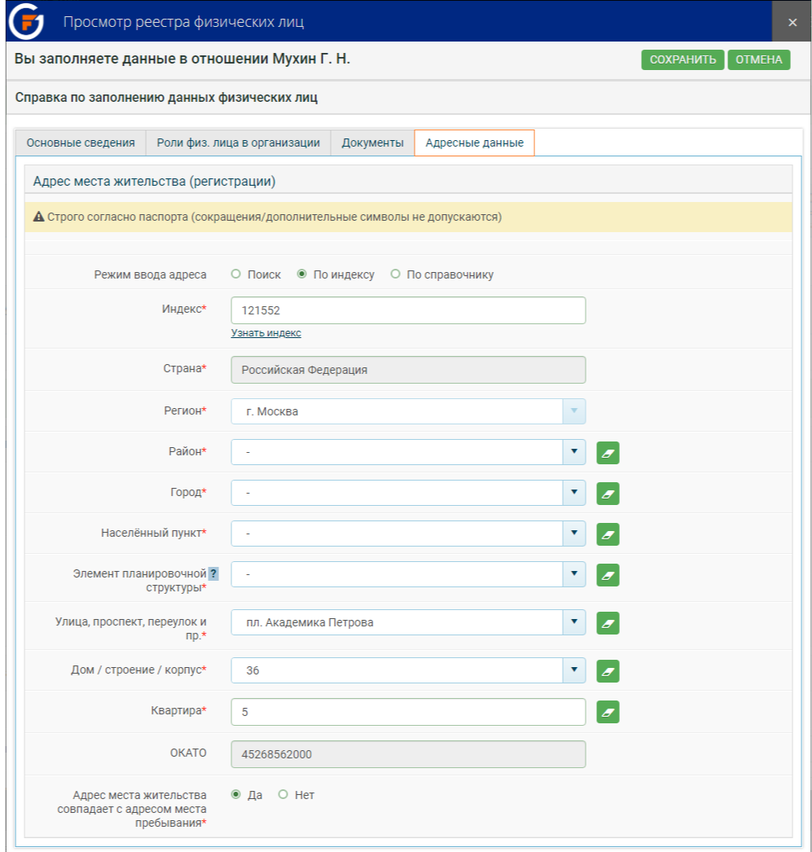
- «По справочнику» – открываются незаполненные адресные поля. Вводить данные нужно последовательно, посредством выбора значений из редактируемых (по мере ввода значения) списков.

Все поля обязательны для заполнения; в случае отсутствия в адресе каких-либо данных установите в соответствующем поле значение «-». Поле «ОКАТО» заполняется автоматически.
Если адрес регистрации физического лица не совпадает с фактическим, установите в соответствующем поле «Нет» и заполните открывшийся блок «Адрес места пребывания».
Раздел «Отношения с кредитной организацией»
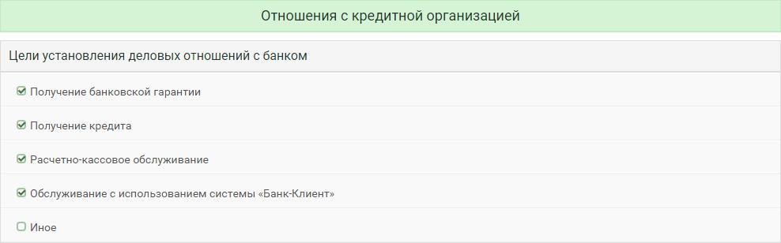
Подраздел «Цели установления деловых отношений с банком». Проставьте отметки напротив видов услуг, в которых заинтересован клиент. Если варианта нет в перечне, установите отметку «Иное» и выберите нужное из выпадающего списка.
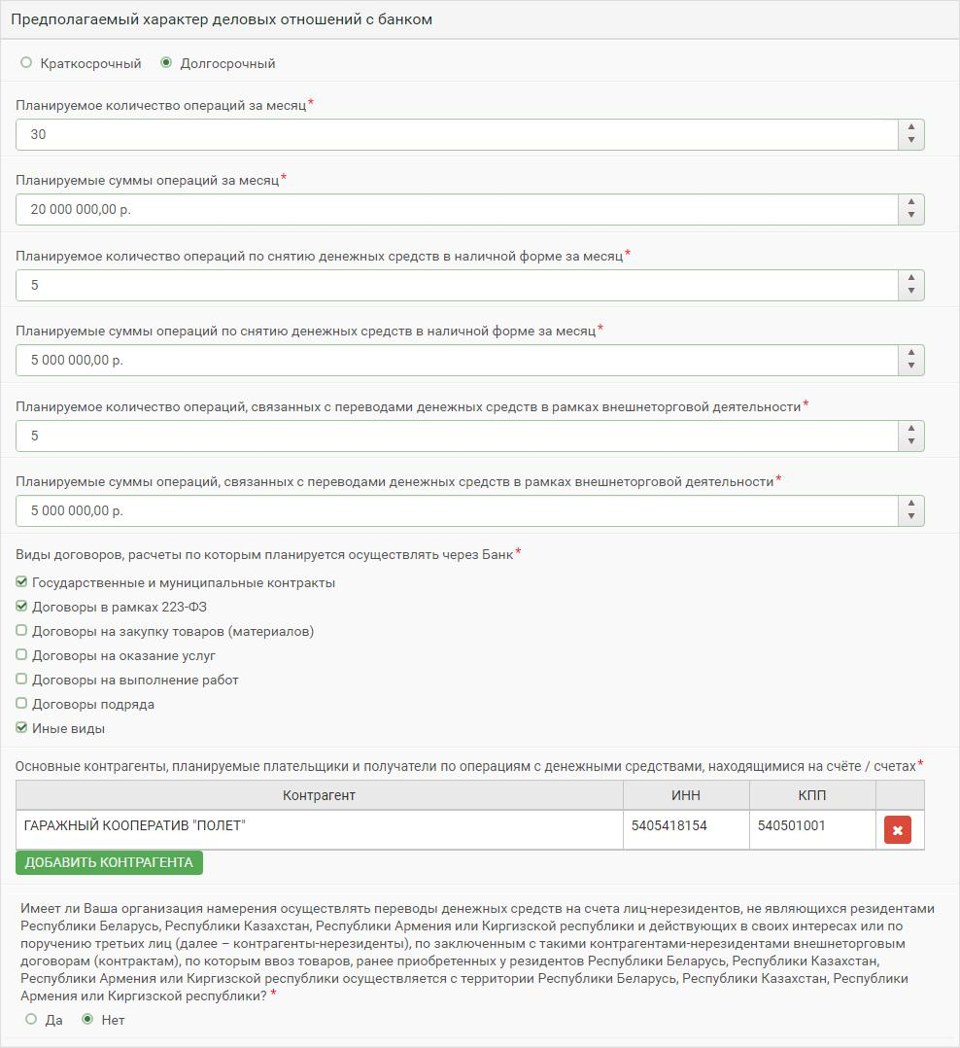
Подраздел «Предполагаемый характер деловых отношений с банком» заполняется, если в подразделе «Цели установления деловых отношений с банком» было отмечено «Расчётно-кассовое обслуживание». В соответствующие поля внесите планируемые показатели операций РКО и виды договоров, по которым будут производиться расчеты.
В поле «Основные контрагенты, планируемые плательщики и получатели по операциям с денежными средствами, находящимися на счёте / счетах» указываются соответствующие субъекты.
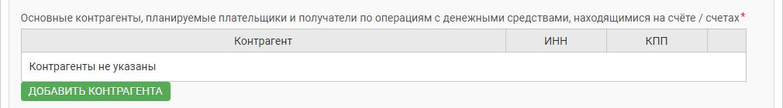
Чтобы добавить контрагента организации, нажмите на кнопку «Добавить контрагента».
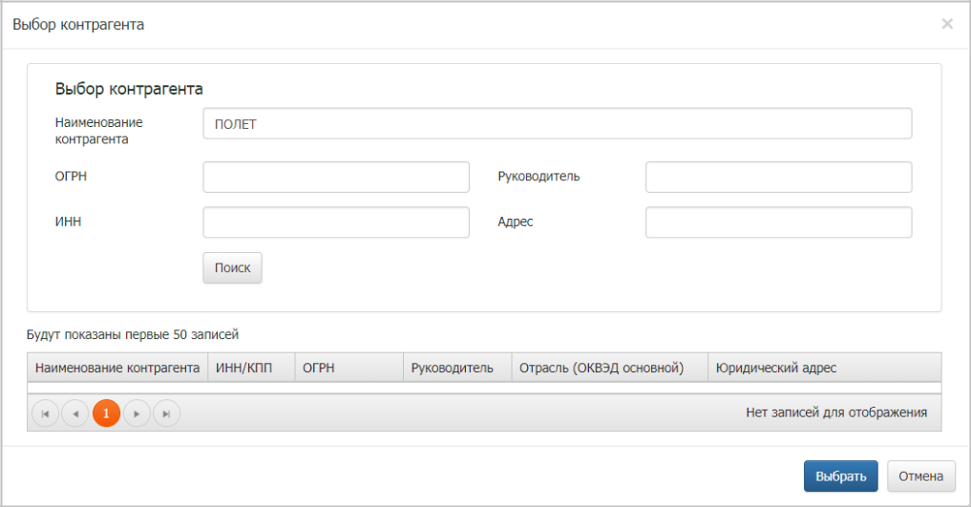
Откроется окно «Выбор контрагента». Введите наименование / ОГРН / ИНН / ФИО Руководителя / адрес местонахождения контрагента в соответствующее поисковое поле и нажмите на кнопку «Поиск».
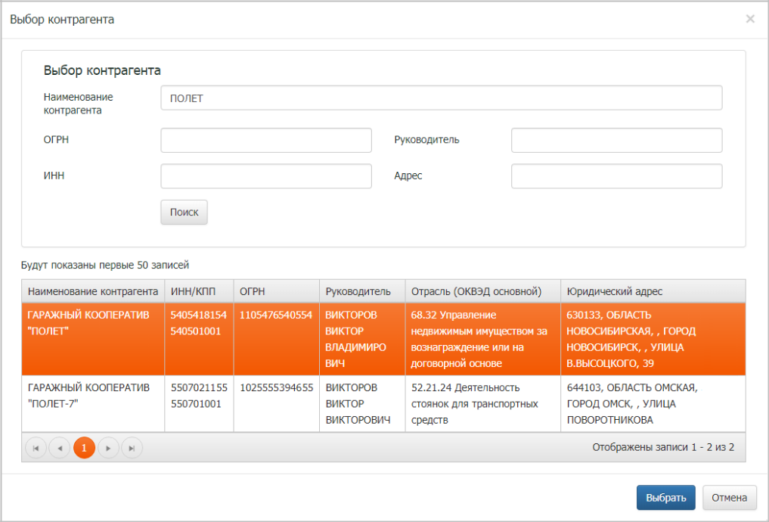
В таблице с результатами поиска нажмите на нужную строку, а затем на кнопку «Выбрать».
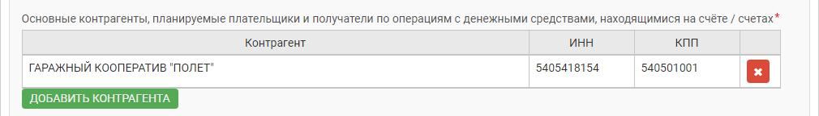
Окно закроется, сведения о выбранном контрагенте будут отображаться в табличной форме поля «Основные контрагенты, планируемые плательщики и получатели…». Чтобы добавить ещё одного контрагента, нажмите на кнопку «Добавить контрагента» и повторите действия.
Если клиент планирует осуществлять переводы денежных средств на счета лиц-нерезидентов, не являющихся резидентами Республики Беларусь, Республики Казахстан, Республики Армения или Киргизской республики и действующих в своих интересах или по поручению третьих лиц (далее – контрагенты-нерезиденты), по заключённым с такими контрагентами-нерезидентами внешнеторговым договорам (контрактам), по которым ввоз товаров, ранее приобретённых у резидентов Республики Беларусь, Республики Казахстан, Республики Армения или Киргизской республики осуществляется с территории Республики Беларусь, Республики Казахстан, Республики Армения или Киргизской республики – установите отметку «Да» в соответствующем поле.
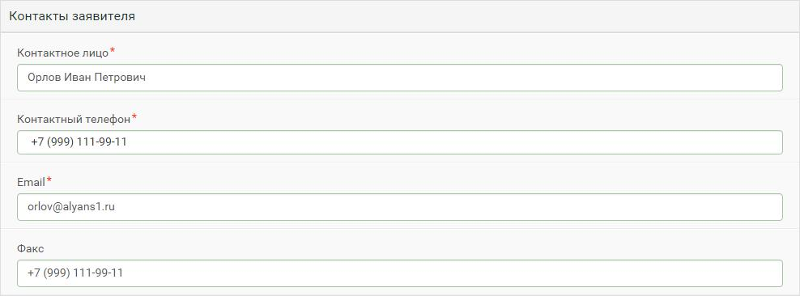
Подраздел «Контакты заявителя». Внесите ФИО, телефон, email и (при наличии) факс контактного лица.
Раздел «Сведения о структуре организации»
Подраздел «Сведения об органах управления» заполняется в соответствии с Уставом.
- Поля «Высший орган управления» и «Персональный состав (ФИО физических лиц…» для ООО, ЗАО, ОАО, АО, ПАО заполняются автоматически при вводе данных в разделы «Юридические лица – участники (акционеры) с долей не менее 1 %» и «Сведения о физических лицах – представителях организации». Для организаций других форм собственности значения этих полей вводятся вручную.
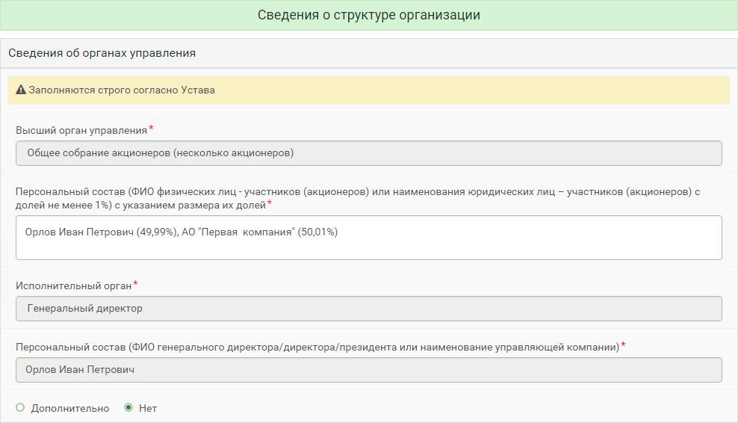
- Если при заполнении данных физического лица была выбрана роль «Единоличный исполнительный орган», а в поле «Должность» указано «Генеральный директор», «Директор» или «Президент», поля «Исполнительный орган» и «Персональный состав (ФИО генерального директора…» заполняются автоматически. В иных случаях значения вводятся вручную.
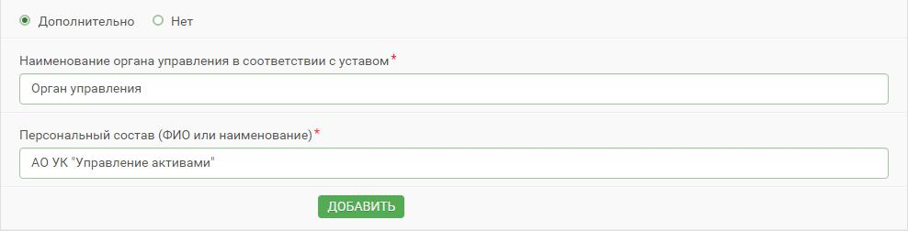
Чтобы добавить сведения об ещё одном органе управления организации, установите отметку «Дополнительно» и заполните открывшиеся поля.
Для внесения данных об ещё одном органе управления нажмите «Добавить» и заполните открывшиеся поля.
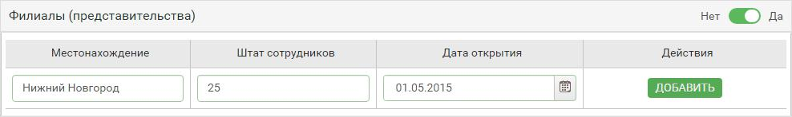
Подраздел «Филиалы (представительства)». При наличии у клиента филиалов или представительств нажмите «Да» и заполните поля согласно Выписке из ЕГРЮЛ и Штатному расписанию представительства.
Чтобы добавить ещё один филиал юридического лица, нажмите «Добавить» и заполните открывшиеся поля.
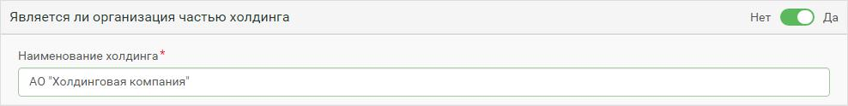
Подраздел «Является ли организация частью холдинга». Если клиент является частью холдинга, установите переключатель в положение «Да». В открывшееся текстовое поле введите наименование холдинговой компании (материнской компании, стоящей во главе всей структуры холдинга).
Подраздел «Участие в других организациях или совместная деятельность с другими». Если клиент является учредителем юридического лица или ведет с ним совместную деятельность, поставьте отметку «Да».
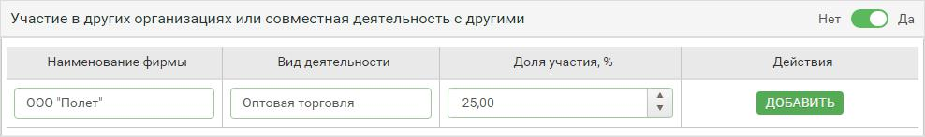
Заполните наименование фирмы согласно Выписке из ЕГРЮЛ, вид деятельности в произвольной форме и долю участия клиента в УК (при совместной деятельности долю участия оставьте незаполненной).
Чтобы добавить сведения об ещё одном юридическом лице, нажмите на кнопку «Добавить» и заполните открывшиеся поля.
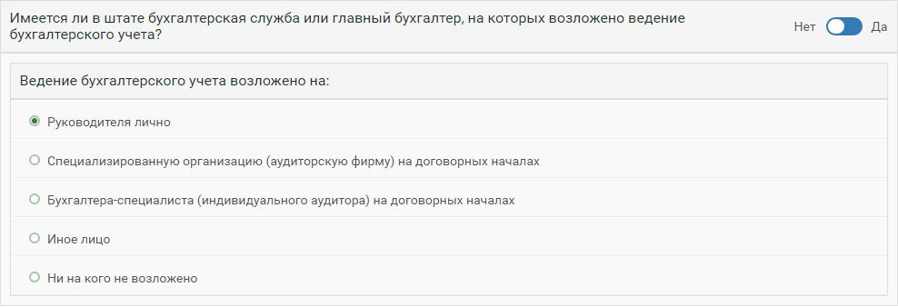
Подраздел «Имеется ли в штате бухгалтерская служба или главный бухгалтер, на которых возложено ведение бухгалтерского учета?». Проставьте «Нет», если в штате отсутствует бухгалтерская служба или главный бухгалтер, и выберите из списка, на кого возложено ведение бухгалтерского учета.
Раздел «Сведения о кредитных обязательствах»
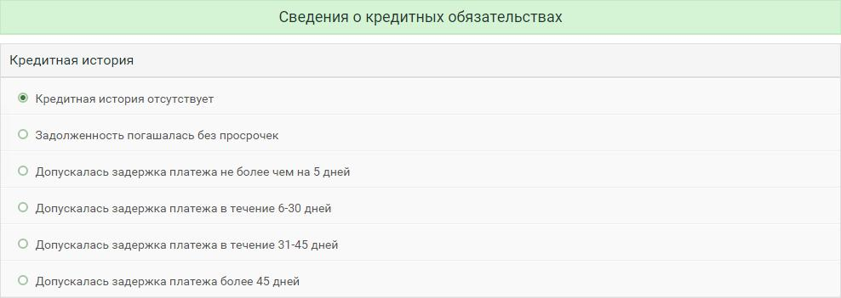
Подраздел «Кредитная история». Выберите максимальную просрочку, которая возникала по кредитным договорам клиента. Если кредитная история отсутствует или задержки платежей не допускались, поставьте соответствующую отметку.
Подраздел «Действующие кредитные обязательства». Поставьте «Да», если у клиента есть непогашенные кредитные договоры.
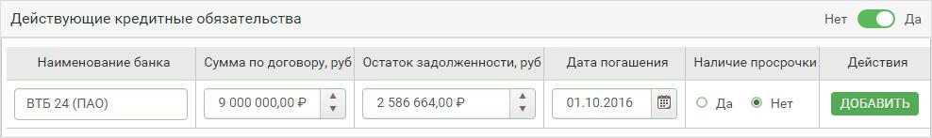
Заполните раскрывшийся блок информацией о кредитном договоре.
Чтобы внести сведения об ещё одном действующем кредитном обязательстве организации, нажмите на кнопку «Добавить» и заполните открывшиеся поля.
Подраздел «Сведения о действующих договорах, в которых организация является залогодателем/ поручителем». Поставьте «Да», если есть непогашенные кредитные договоры такого рода.
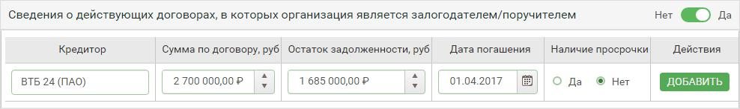
Заполните раскрывшийся блок информацией о кредитном договоре.
Чтобы внести сведения об ещё одном действующем договоре, по которому клиент является залогодателем/поручителем, нажмите на кнопку «Добавить» и заполните открывшиеся поля.
Подразделы «Имеется задолженность перед персоналом организации», «Имеется задолженность по налогам и сборам», «Имеется задолженность перед государственными и внебюджетными фондами».
Поставьте «Да», если у клиента имеется соответствующая задолженность.
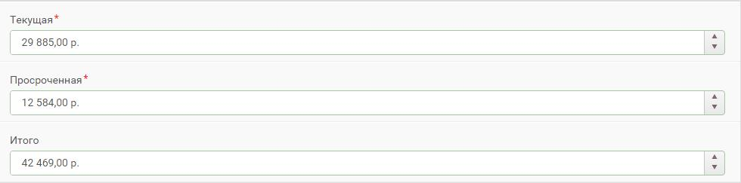
Внесите в открывшиеся поля суммы текущей и просроченной задолженности на основании сведений бухгалтерской отчетности. Значение в поле «Итого» будет рассчитано автоматически.

Раздел «Сведения о финансовом положении»
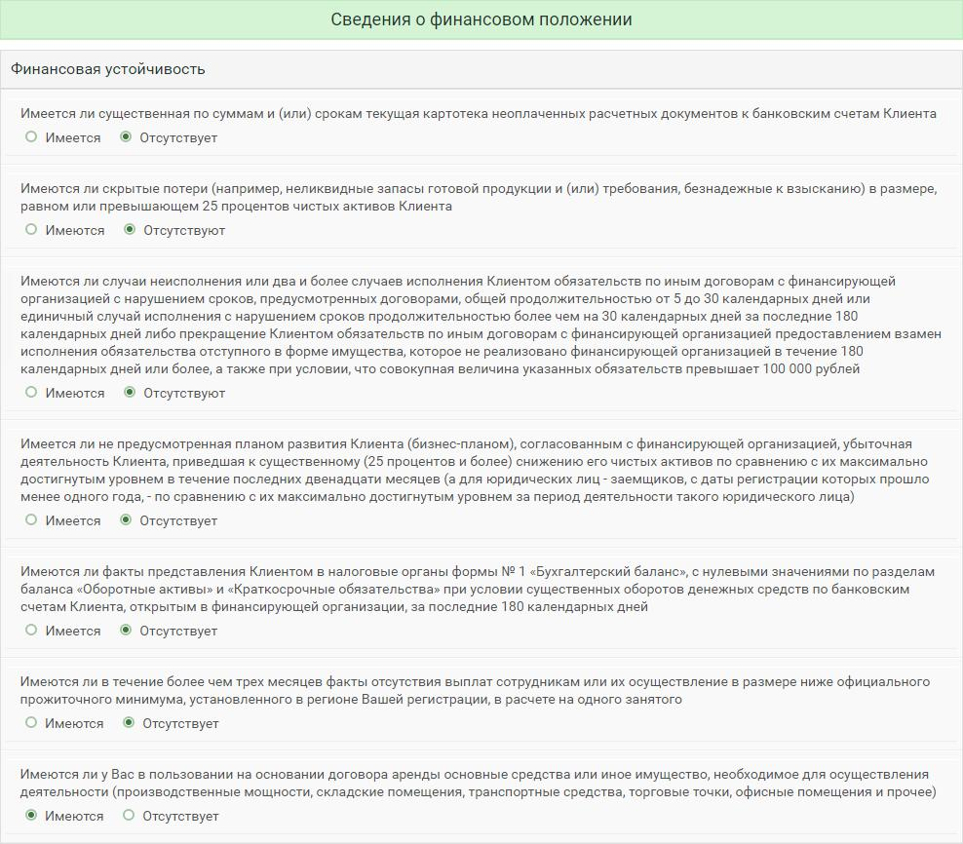
Подраздел «Финансовая устойчивость». При наличии у клиента каких-либо указанных в подразделе обстоятельств деятельности установите отметки «Имеются» в соответствующие поля.
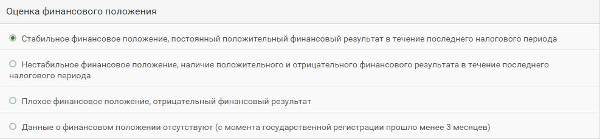
Подраздел «Оценка финансового положения». Выберите одно из четырёх возможных значений.
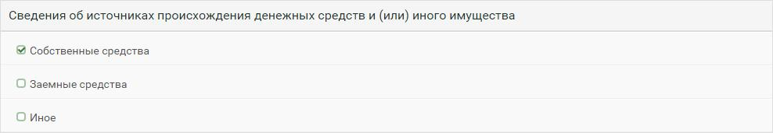
Подраздел «Сведения об источниках происхождения денежных средств и (или) иного имущества». Отметьте все имеющиеся источники.

Раздел «Сведения о деловой репутации»
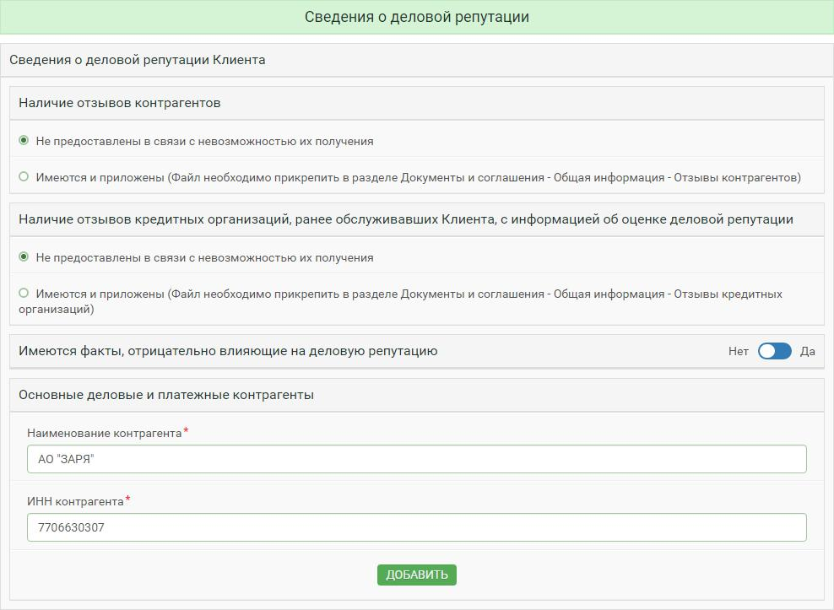
Подраздел «Сведения о деловой репутации Клиента». Если у организации есть отзывы кредитных организаций или контрагентов, отметьте «Имеются и приложены» и загрузите документ в указанный раздел.
В блоке «Основные деловые и платёжные контрагенты» нажмите «Заполнить данные из открытых источников».
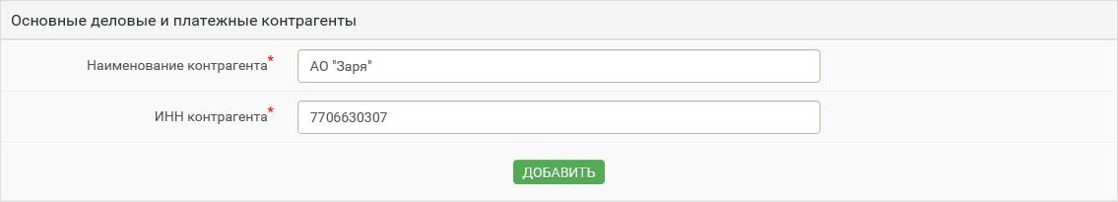
При наличии данных блок будет автоматически заполнен, при отсутствии – заполните открывшиеся поля.
Чтобы внести сведения об ещё одном контрагенте, нажмите «Добавить» и заполните открывшиеся поля.
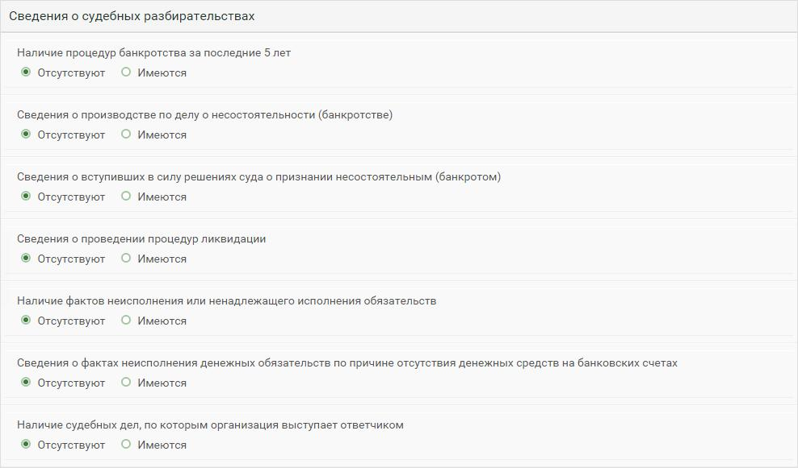
Подраздел «Сведения о судебных разбирательствах». При наличии каких-либо указанных в подразделе сведений или обстоятельств деятельности установите отметки «Имеются» в соответствующие поля.
Раздел «Подтверждение и согласие»
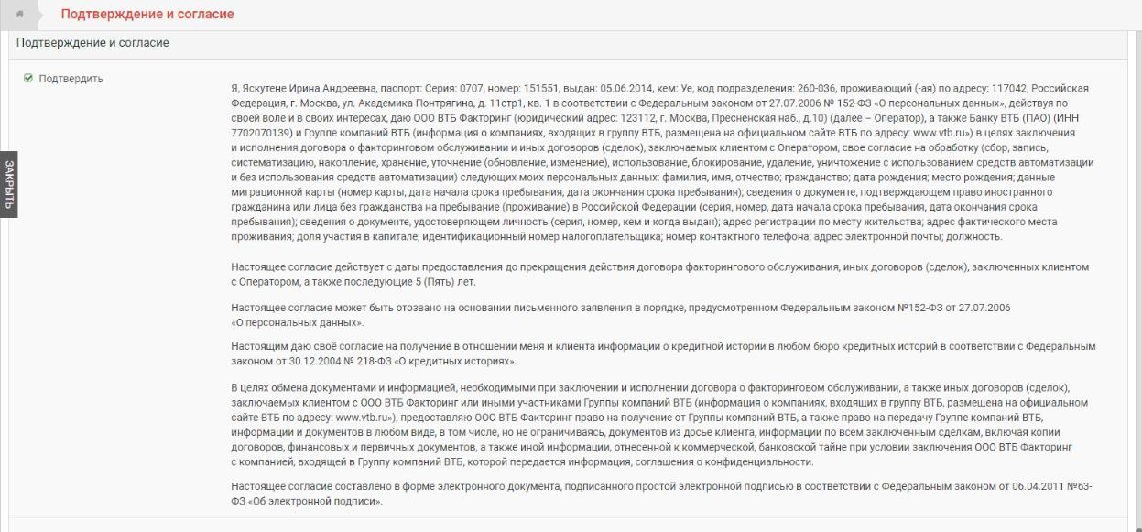
Установите отметку «Подтвердить» для подтверждения: достоверности и актуальности всей предоставленной в Анкете информации; согласия на получение информации о кредитной истории организации в Бюро кредитных историй; согласия на предоставление Банком информации, составляющей банковскую тайну, должностным лицам и работникам Банка в соответствии с их должностными обязанностями, а также аффилированным лицам Банка; согласия на получение от Банка сведений информационного характера; согласия на обработку персональных данных.
Загрузка Бухгалтерской отчетности
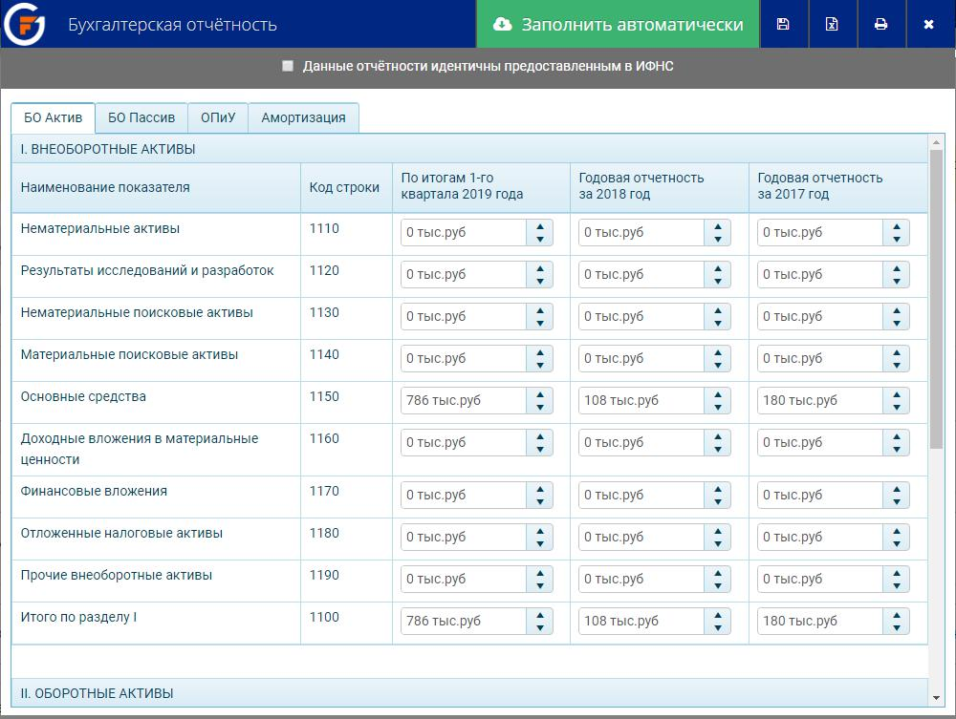
Поле «Копия бухгалтерской отчётности» заполняется данными, идентичными предоставленным в ФНС. Нажмите «Заполнить электронную форму», откроется окно «Бухгалтерская отчётность».
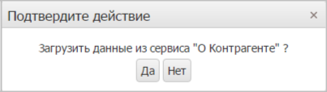
Для загрузки отчетности за последние два года из сервиса «О Контрагенте» используйте кнопку «Заполнить автоматически» в строке заголовка и подтвердите действие в открывшемся окне.
Установите отметку о подтверждении идентичности данных предоставленным в ФНС, после чего нажмите на кнопку («Сохранить и закрыть»).
При отправке заявки бухгалтерская отчетность сохранится автоматически, а форма будет открываться уже заполненной введенными данными.
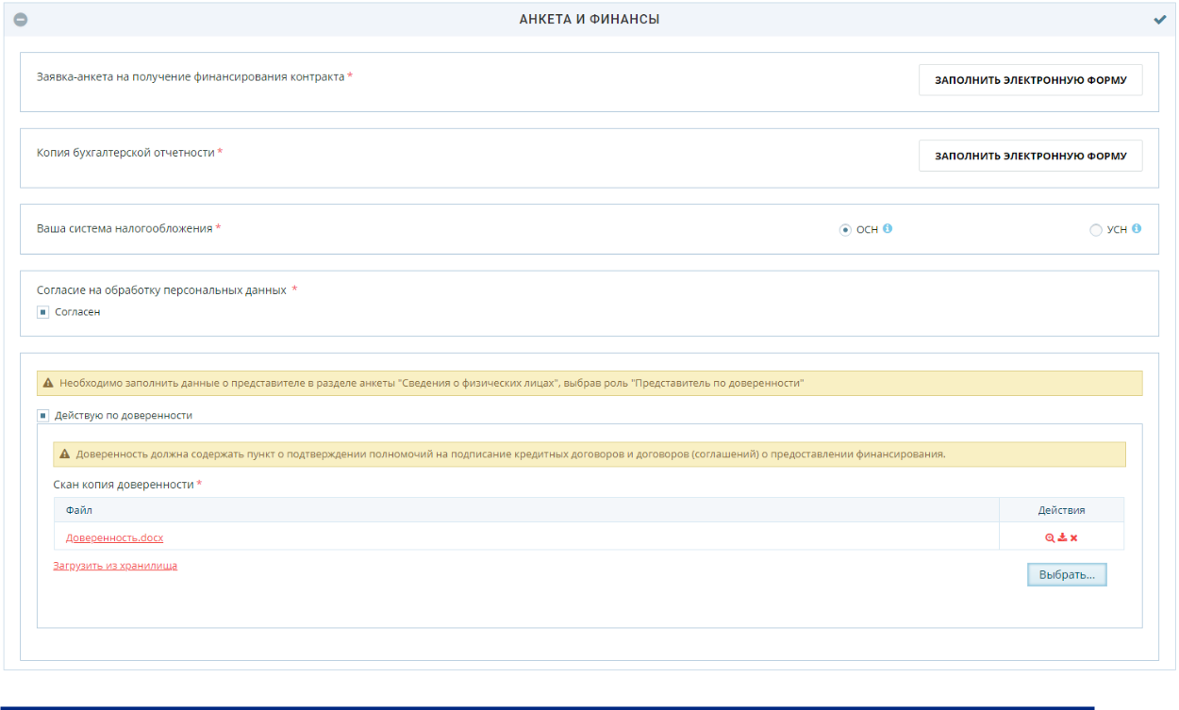
В Анкете отметьте систему налогообложения организации и проставьте «Согласен» в поле «Согласие на обработку персональных данных». Установите «Действую по доверенности», если подписант заявки не является единоличным исполнительным органом организации.

Заполнение электронной формы «Бухгалтерская отчётность»
Если в сервисе «О контрагенте» отсутствуют данные бухгалтерской отчетности клиента, заполнение электронной формы «Бухгалтерская отчётность» может осуществляться непосредственно в форме вручную либо путем загрузки бухгалтерской отчётности, заполненной на основе шаблона.
Для загрузки в электронную форму файла бухгалтерской отчётности из шаблона в формате Excel:
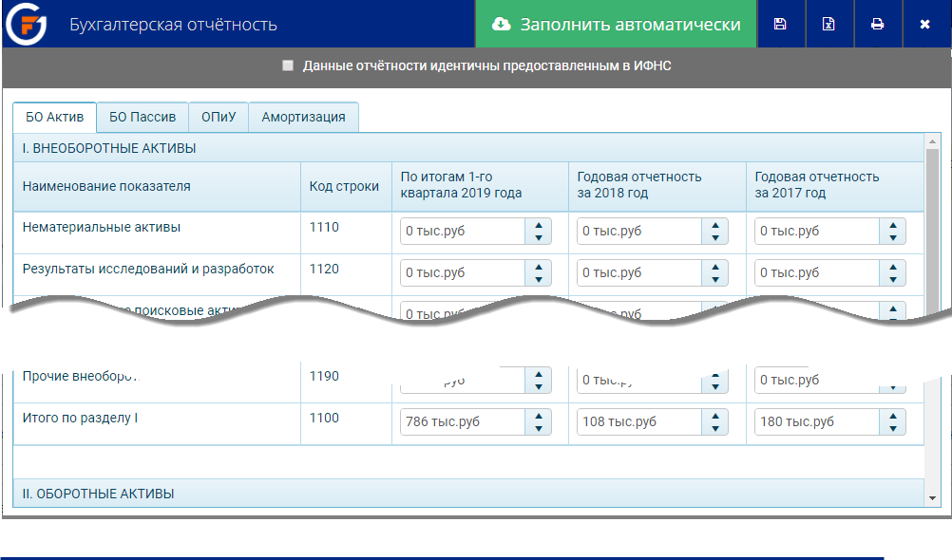
В электронной форме «Бухгалтерская отчётность» нажмите на кнопку («Загрузить в формате Excel»).
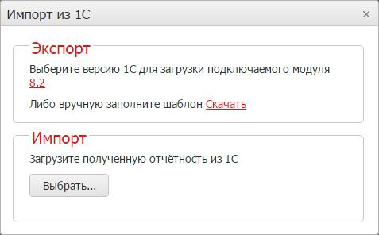
Для сохранения шаблона файла бухгалтерской отчётности нажмите «Скачать» в области «Экспорт».
Для формирования файла бухгалтерской отчётности:
- Откройте сохраненный шаблон. Внесите ИНН, КПП организации, сведения об отчётных периодах.
- Введите данные отчётности в выделенные бледно-жёлтым цветом поля. Значения полей, выделенных зелёным цветом, рассчитываются автоматически и не подлежит изменению.
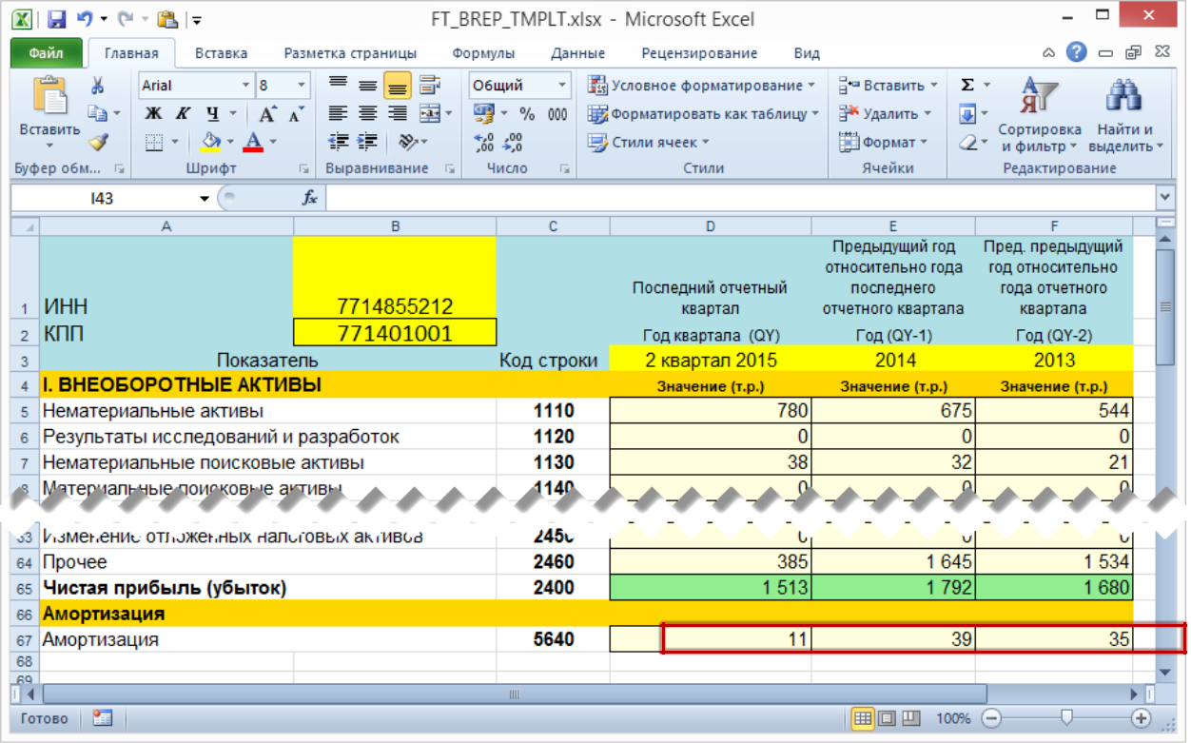
- Сохраните заполненный файл.
Для загрузки в электронную форму данных из сформированного файла бухгалтерской отчётности:
- В области «Импорт» нажмите на кнопку «Выбрать», в стандартном окне укажите путь к файлу и нажмите «Открыть».
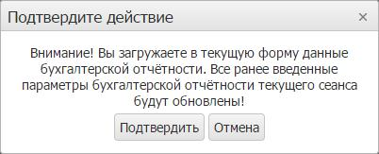
- Появится окно подтверждения действия.
- Нажмите на кнопку «Подтвердить». Окно «Импорт из 1С» закроется, электронная форма «Бухгалтерская отчётность» обновится и будет заполнена загруженными данными.
2.4 Заполнение блока «Документы»
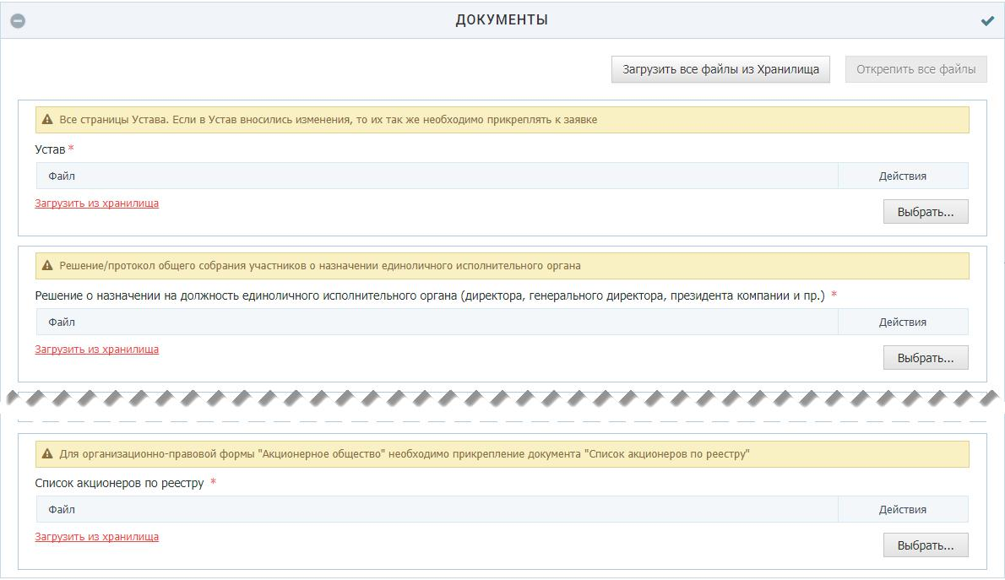
В блок «Документы» загружаются документы, содержащие общую информацию об организации.
Для одновременной загрузки всех активных документов из Хранилища документов нажмите на кнопку «Загрузить все файлы из Хранилища». Загруженные документы отобразятся в полях «Файл» соответствующих областей. Для одновременного удаления всех загруженных из Хранилища документов файлов нажмите на кнопку «Открепить все файлы».
Для загрузки конкретного документа из Хранилища документов нажмите на ссылку «Загрузить из хранилища» в соответствующей области. Загруженный документ отобразится в поле «Файл». Для удаления загруженного из
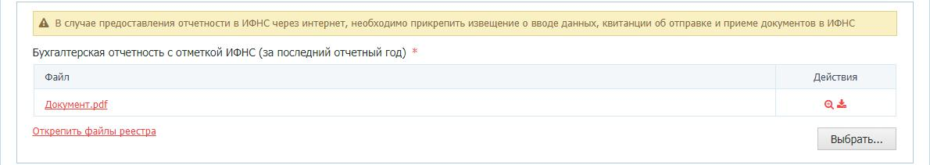
Хранилища документов файла нажмите на ссылку «Открепить файлы реестра».
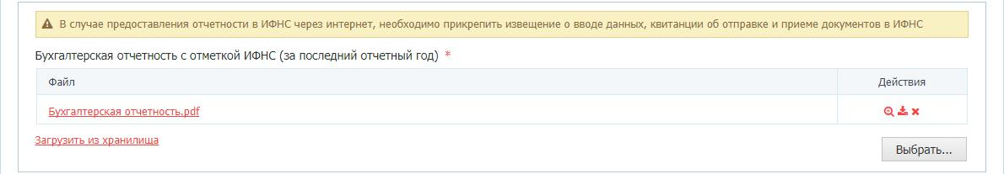
Для загрузки документов из других расположений нажмите на кнопку «Выбрать», в стандартном окне укажите путь к файлу и нажмите «Открыть». Загруженный документ отобразится в поле «Файл». Для удаления загруженного таким способом документа нажмите на значок в поле «Действия». Для просмотра / сохранения загруженного документа используйте значки / в поле «Действия».
Обязательны к предоставлению следующие документы, прикрепляемые в соответствующих областях блока:
- Устав юридического лица.
- Бухгалтерская отчётность с отметкой ИФНС (за последний отчётный год).
- Документ, подтверждающий право собственности / аренды помещения – места нахождения юрлица.

Рекомендованы к предоставлению следующие документы, прикрепляемые в соответствующих областях блока:
- Справки из ИФНС об открытых расчётных счетах.
- Выписка из ЕГРЮЛ (не позднее 14 дней).
- Выписка из ЕГРЮЛ УК (не позднее 14 дней).
- Отзывы кредитных организаций с информацией об оценке деловой репутации.
- Письмо об отсутствии заинтересованности (не позднее 14 дней).
- Документы об одобрении крупной сделки.

2.5 Отправка и редактирование заявки
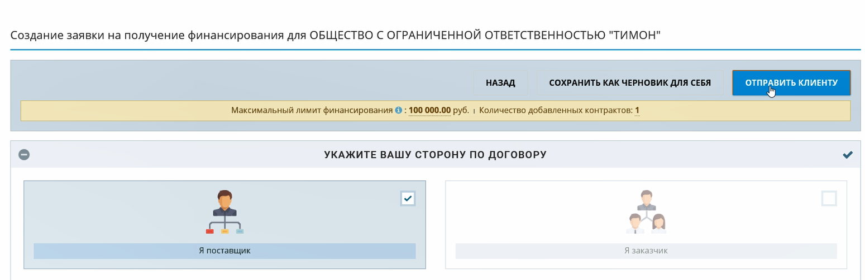
После того как все разделы заявки на финансирование заполнены, ее необходимо отправить клиенту на проверку. Для этого нажмите на кнопку «Отправить клиенту» в верхнем правом углу.
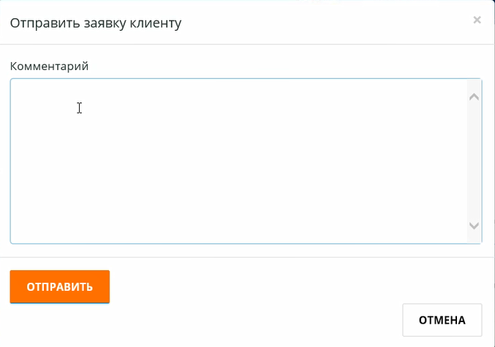
В открывшемся окне введите комментарий для клиента и нажмите «Отправить».
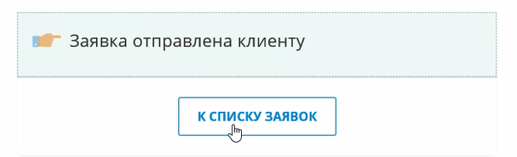
В случае успешной отправки заявки появляется соответствующее сообщение.
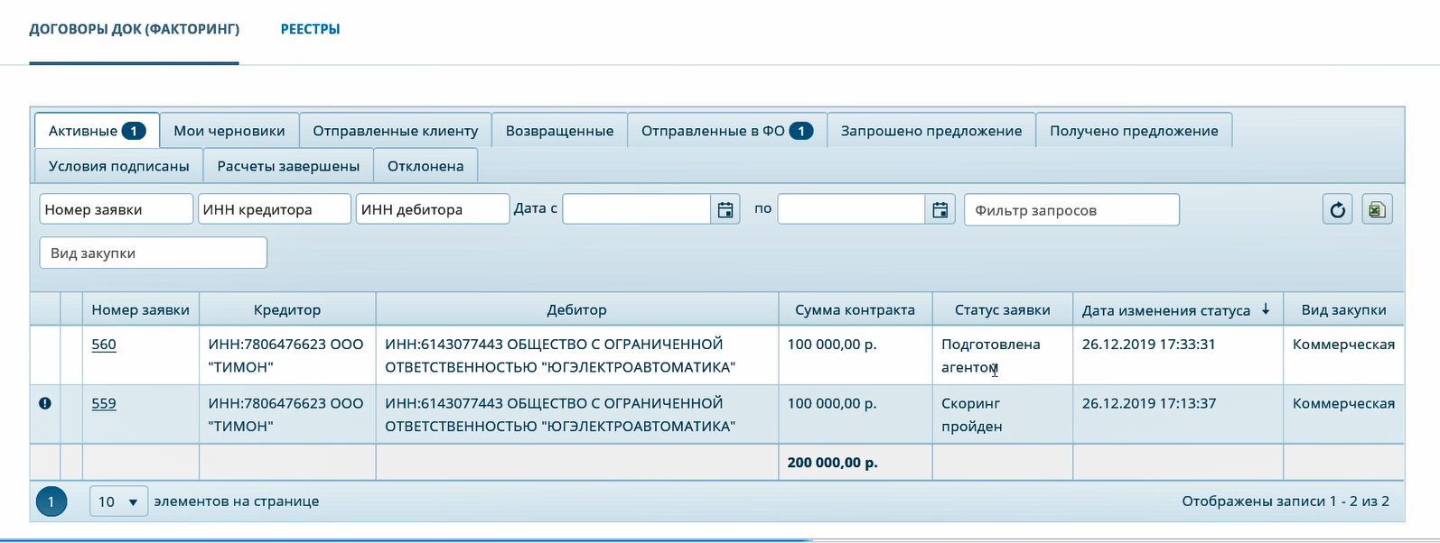
Нажмите на кнопку «К списку заявок», чтобы перейти в раздел «Досрочная оплата контракта» и увидеть статус всех активных заявок.
После отправки заявки клиенту статус заявки отображается как «Подготовлена агентом». В этот момент ее уже невозможно отредактировать.
Чтобы получить доступ в внесению изменений в заявку, необходимо, чтобы клиент вернул ее на доработку (действия клиента описаны в разделе 2.6 «Работа клиента с заявкой»).
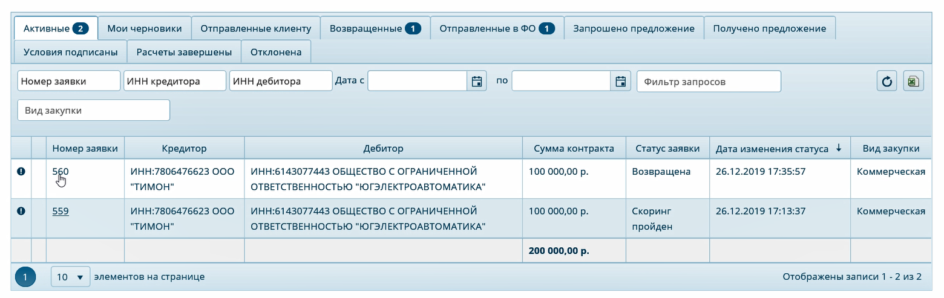
Когда клиент возвращает заявку, ее статус в списке меняется на «Возвращена».
Нажав на номер заявки, можно перейти в нее и приступить к редактированию. В открывшемся окне нажмите кнопку «Изменить».
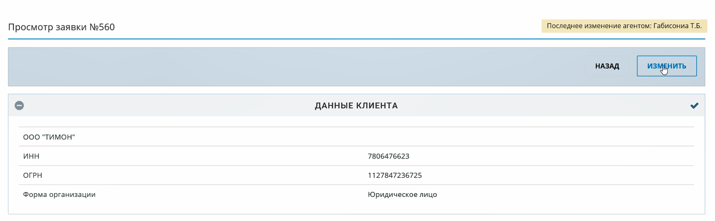

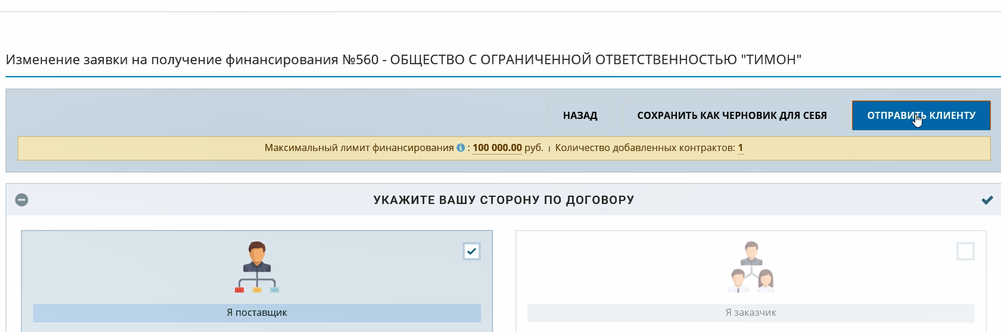
В окне «Изменение заявки на получение финансирования» внесите необходимые корректировки и нажмите «Отправить клиенту».
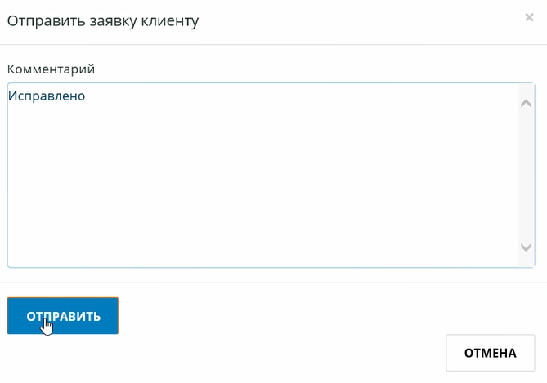
В открывшемся окне введите комментарий для клиента и нажмите «Отправить».

В случае успешной отправки заявки появляется соответствующее сообщение.

2.6 Работа клиента с заявкой
Работа агента по заявке ограничивается заполнением всех необходимых разделов и отправкой заявки на проверку клиенту. Подписание ЭП и размещение заявки на платформе GetFinance производятся клиентом в своем личном кабинете.
Отправка заявки на доработку
После того как агент отправляет заявку клиенту, она появляется в личном кабинете клиента со статусом «Подготовлена агентом». Заявку можно найти в общем списке в закладке «Активные» либо в закладке «Черновики от агентов».
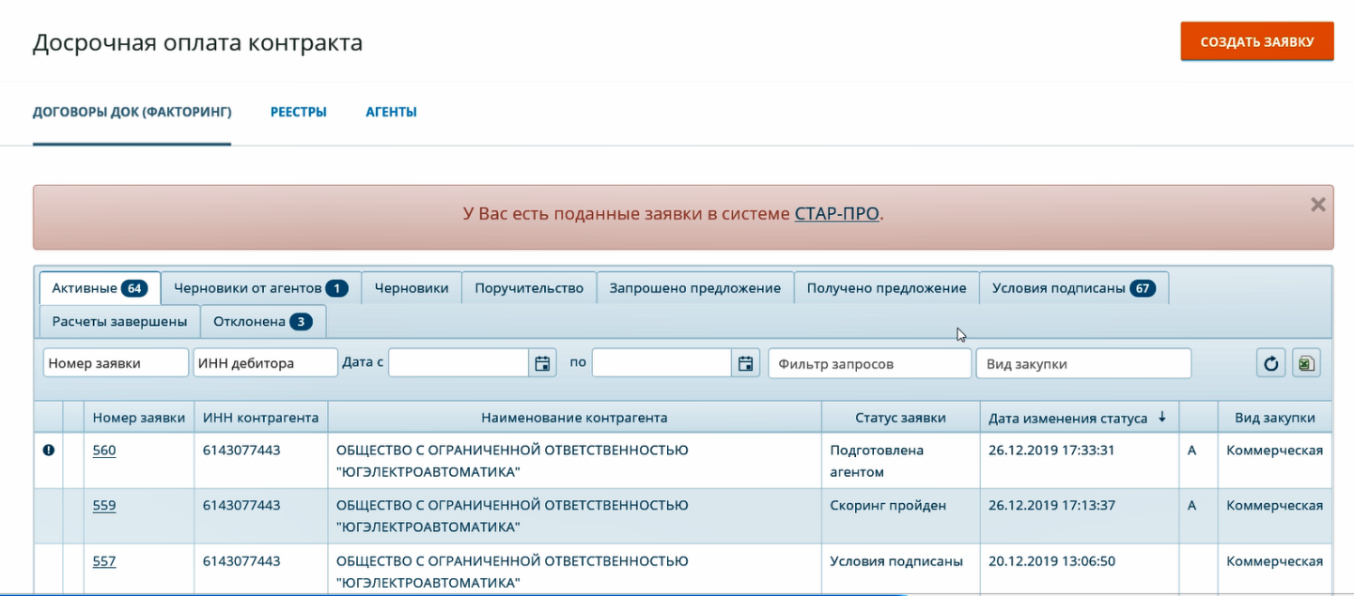
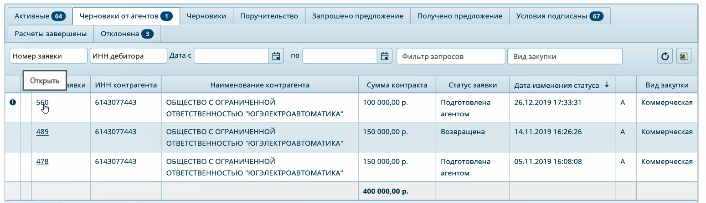
Чтобы открыть заявку, нужно нажать на ее номер.
Откроется окно «Просмотр заявки». В верхней правой части экрана расположены кнопки, с помощью которых можно вернуться в предыдущее окно («Назад»), загрузить документы из архива («Загрузить архив»), самостоятельно внести изменения в заявку («Изменения») либо отправить заявку на доработку агенту («Отправить на доработку»).
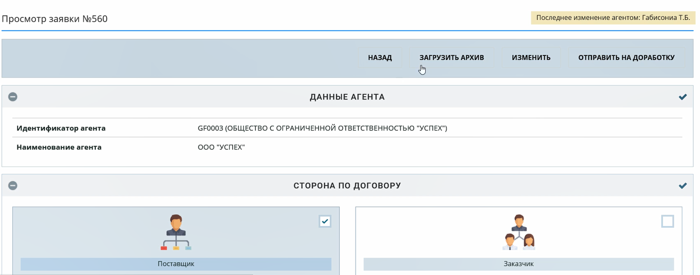
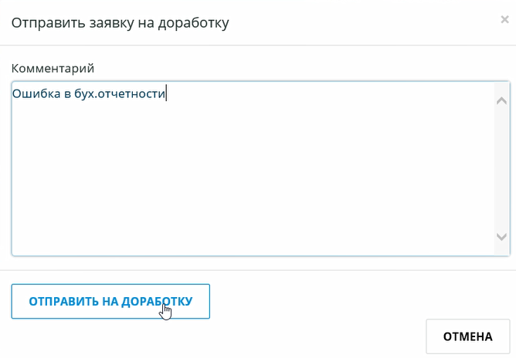
Если клиент хочет вернуть заявку агенту для внесения в нее изменений, нужно нажать кнопку «Отправить на доработку». В открывшемся окне нужно указать, какие корректировки требуются, и нажать «Отправить на доработку».

Заявка в общем списке изменит статус на «Возвращена» и станет доступна для редактирования в личном кабинете агента.
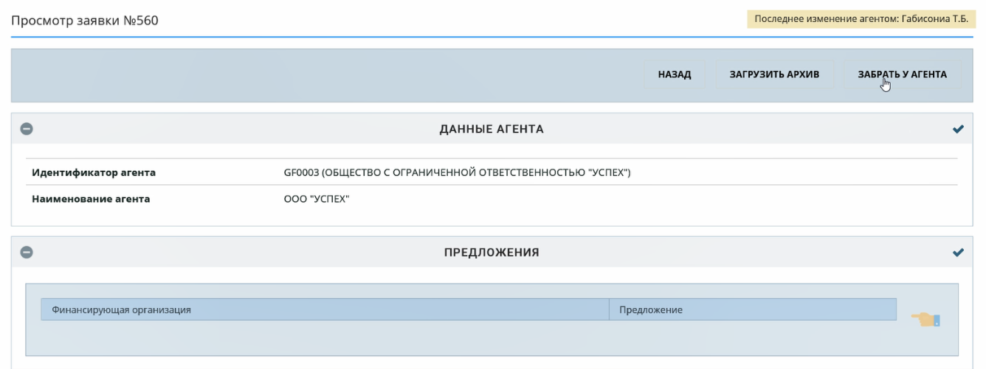
На этом этапе клиент может отозвать заявку у агента и внести изменения самостоятельно. Для этого нужно зайти в заявку путем нажатия на номер заявки, а затем в появившемся окне «Просмотр заявки» нажать кнопку «Забрать у агента».

Внесение изменений в заявку
При необходимости внесения изменений в заявку клиент может не отправлять документ на доработку агенту, а сделать корректировки самостоятельно.
Для этого в общем списке нужно выбрать заявку нажатием на ее номер.
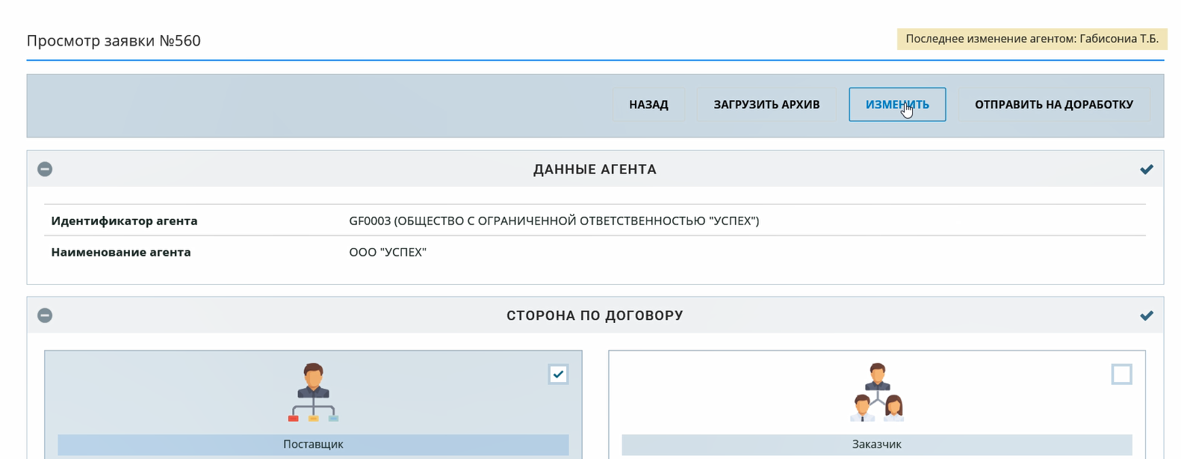
В открывшемся окне нажать «Изменить»

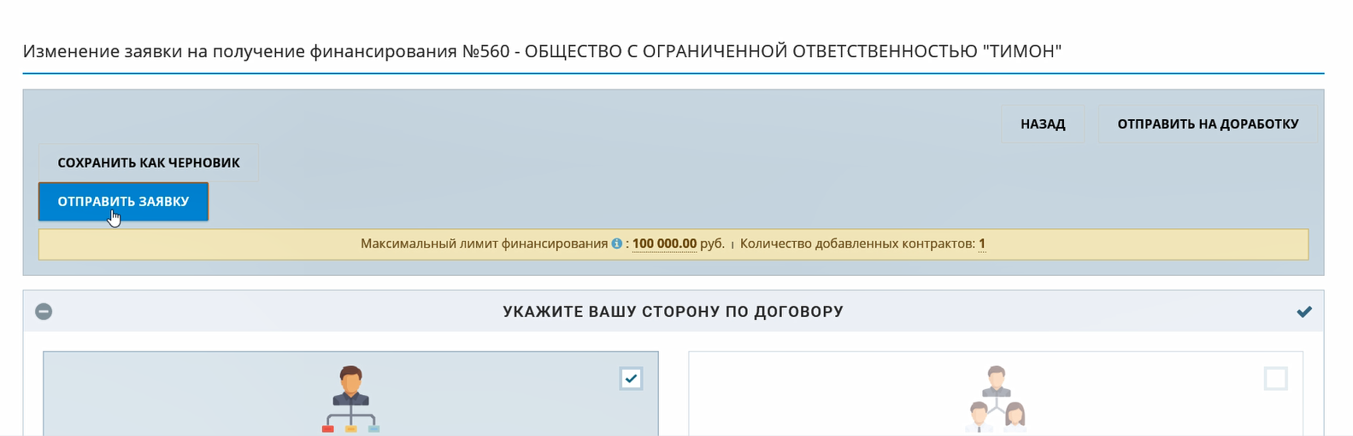
Заявка откроется для редактирования. В окне «Изменение заявки на получение финансирования» можно внести необходимые изменения и отправить документ на платформу GetFinance.

Отправка заявки на платформу GetFinance
Чтобы отправить заявку на скоринг и рассмотрение финансирующих организаций, клиент заходит в заявку и открывает ее для редактирования, нажав кнопку «Изменить».

В открывшемся окне необходимо внимательно проверить все введенные данные, при необходимости внести правки, а затем нажать кнопку «Отправить заявку».

В открывшемся окне необходимо внимательно проверить все введенные данные, при необходимости внести правки, а затем нажать кнопку «Отправить заявку».
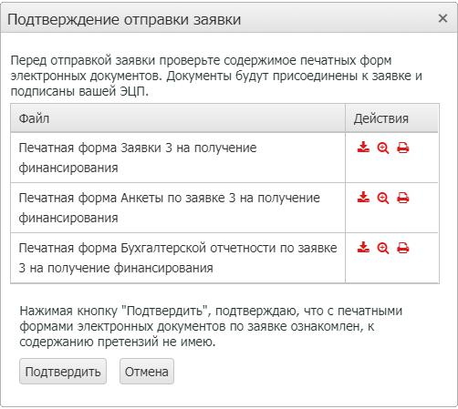
Появится окно «Подтверждение отправки заявки», в котором можно просмотреть печатные формы сформированных документов.
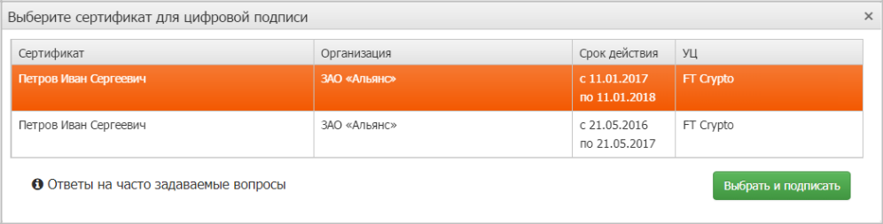
Далее нужно нажать на кнопку «Подтвердить» и выбрать сертификат электронной подписи в появившемся окне. Затем нажать «Выбрать и подписать».
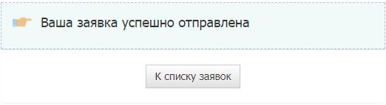
Если заявка успешно отправлена, появится соответствующее сообщение.
После отправки заявка изменяет статус на «Заявка отправлена» и отображается во вкладке «Активные».
Перед отправкой заявки в финансирующую организацию производится первичный скоринг — автоматическая оценка кредитоспособности клиента. После прохождения процедуры скоринга заявка изменяет статус на «Скоринг пройден» и продолжает отображаться во вкладке «Активные».

